BỘ GIÁO DỤC VÀ ĐÀO TẠO
TRƯỜNG ĐẠI HỌC SƯ PHẠM KỸ THUẬT HƯNG YÊN



BÀI TẬP LỚN

MÔN: MACHINE LEARNING CƠ BẢN

Tìm hiểu mô hình Logistic Regression, Random Forest, XGBoost để Dự đoán khả năng mắc bệnh tim dựa trên BMI và các yếu tố sức khỏe

NGÀNH: KHOA HỌC MÁY TÍNH
CHUYÊN NGÀNH: TRÍ TUỆ NHÂN TẠO VÀ KHOA HỌC DỮ LIỆU

SINH VIÊN:
Vũ Xuân Anh-12423004
Dương Minh Chiến-12423062
MÃ LỚP: 124231
GIẢNG VIÊN HƯỚNG DẪN: PGS. TS. NGUYỄN VĂN HẬU

HƯNG YÊN – 2025
BỘ GIÁO DỤC VÀ ĐÀO TẠO
TRƯỜNG ĐẠI HỌC SƯ PHẠM KỸ THUẬT HƯNG YÊN

BÀI TẬP LỚN

MÔN: MACHINE LEARNING CƠ BẢN

Tìm hiểu mô hình Logistic Regression, Random Forest, XGBoost để Dự đoán khả năng mắc bệnh tim dựa trên BMI và các yếu tố sức khỏe

NGÀNH: KHOA HỌC MÁY TÍNH
CHUYÊN NGÀNH: TRÍ TUỆ NHÂN TẠO VÀ KHOA HỌC DỮ LIỆU

SINH VIÊN:
Vũ Xuân Anh-12423004
Dương Minh Chiến-12423062
MÃ LỚP: 124231
GIẢNG VIÊN HƯỚNG DẪN: PGS. TS. NGUYỄN VĂN HẬU

HƯNG YÊN – 2025

Nhận xét của giảng viên hướng dẫn:
..................................................................................................................................................
..................................................................................................................................................
..................................................................................................................................................
..................................................................................................................................................
..................................................................................................................................................
..................................................................................................................................................
..................................................................................................................................................
..................................................................................................................................................
..................................................................................................................................................
..................................................................................................................................................
..................................................................................................................................................
..................................................................................................................................................
..................................................................................................................................................
..................................................................................................................................................
..................................................................................................................................................
..................................................................................................................................................
..................................................................................................................................................
..................................................................................................................................................
..................................................................................................................................................
..................................................................................................................................................
..................................................................................................................................................
..................................................................................................................................................
..................................................................................................................................................
..................................................................................................................................................
..................................................................................................................................................
..................................................................................................................................................

Ký và ghi họ tên
LỜI CAM ĐOAN
Em xin cam đoan bài tập lớn môn học Machine Learning cơ bản có tên là “Tìm hiểu mô hình Logistic Regression, Random Forest, XGBoost để Dự đoán khả năng mắc bệnh tim dựa trên BMI và các yếu tố sức khỏe” là sản phẩm của nhóm chúng em dưới sự hướng dẫn của Thầy Nguyễn Văn Hậu và thầy Nguyễn Đức Tuấn Anh.
Những phần sử dụng tài liệu tham khảo trong bài tập lớn đã được nêu rõ trong phần tài liệu tham khảo. Các số liệu, kết quả trình bày trong bài tập lớn là hoàn toàn trung thực, nếu sai em xin chịu hoàn toàn trách nhiệm và chịu mọi kỷ luật của bộ môn và nhà trường đề ra.
Hưng yên, ngày 31 tháng 12 năm 2025
Sinh viên thực hiện Sinh viên thực hiện

Chiến Anh
Dương Minh Chiến Vũ Xuân Anh

LỜI CÁM ƠN
Để có thể hoàn thành bài tập lớn này, lời đầu tiên em xin phép gửi lời cảm ơn tới Khoa Công nghệ thông tin – Trường Đại học Sư phạm Kỹ thuật Hưng Yên đã tạo điều kiện thuận lợi cho em thực hiện đề tài môn học này.
Mặc dù em đã có cố gắng, nhưng với trình độ còn hạn chế, trong quá trình thực hiện đề tài không tránh khỏi những thiếu sót. Em hy vọng sẽ nhận được những ý kiến nhận xét, góp ý của các Thầy cô về những kết quả triển khai trong bài tập lớn.
Em xin trân trọng cảm ơn!

MỤC LỤC
DANH SÁCH TỪ VIẾT TẮT 7
DANH SÁCH HÌNH ẢNH 9
CHƯƠNG 1: TỔNG QUAN VỀ ĐỀ TÀI 11
1.1 Lý do chọn đề tài 11
1.2 Mục tiêu của đề tài 12
1.3 Giới hạn và phạm vi của đề tài 12
1.4 Nội dung thực hiện 14
1.5 Phương pháp tiếp cận 15
CHƯƠNG 2: CƠ SỞ LÝ THUYẾT HỌC MÁY 16
2.1 Machine Learning 16
2.1.1 Machine Learning là gì? 16
2.1.2 Vì sao Machine Learning quan trọng? 17
2.1.3 Cách hoạt động của học máy 18
2.1.4 Các loại học máy hiện nay 19
2.1.5 Ưu nhược điểm học máy 21
2.1.6 Các ứng dụng Machine Learning trong thực tiễn 22
2.2 Phát biểu bài toán 23
2.3 Mô hình học máy được lựa chọn 24
2.4 Nguyên lý hoạt động và giả thiết 26
2.4.1 Logistic Regresion 26
2.4.2 Ensemble learning 29
2.5 Kết luận chương 38
CHƯƠNG 3: DỮ LIỆU VÀ TIỀN XỬ LÝ 39
3.1 Tổng quan bộ dữ liệu 39
3.1.1. Giới thiệu bộ dữ liệu 39
3.1.2. Danh sách các thuộc tính 39
3.2 Phân tích dữ liệu ban đầu 44
3.2.1. Dữ liệu trực quan 44
3.3 Tiền xử lý dữ liệu 51
3.3.1. Chia dữ liệu 51
3.4 Trích chọn và xây dựng đặc trưng 52
3.5 Kết luận chương 52
CHƯƠNG 4: XÂY DỰNG VÀ HUẤN LUYỆN MÔ HÌNH 54
4.1 Quy trình xây dựng mô hình 54
4.1.1. Lựa chọn tập đặc trưng đầu vào và biến mục tiêu 54
4.1.2. Chia dữ liệu thành tập huấn luyện và tập kiểm tra theo một tỷ lệ phù hợp 55
4.1.3. Khởi tạo mô hình Logistic Regresion, Random Fores và XGBoost 56
4.2 Huấn luyện mô hình 60
4.2.1. Huấn luyện mô hình trên tập huấn luyện (Train) 60
4.2.2. Đánh giá nhanh mô hình trên tập kiểm tra (Validation) 61
4.3 Điều chỉnh siêu tham số và các kỹ thuật đánh giá 63
4.3.1. Điều chỉnh siêu tham số 63
4.3.2. Kỹ thuật Hyperparameter Tuning 63
4.3.3. Kỹ thuật ThresHold Tuning 66
4.4 Đánh giá độ phức tạp và chi phí tính toán 68
4.5 Kết luận chương 69
CHƯƠNG 5: ĐÁNH GIÁ VÀ THẢO LUẬN KẾT QUẢ 70
5.1 Tiêu chí đánh giá 70
5.2 Kết quả thực nghiệm 71
5.2.1. Phân tích và đánh giá kết quả mô hình Logistic Regresion 71
5.2.2. Phân tích và đánh giá kết quả mô hình Random Fores 71
5.2.3. Phân tích và đánh giá kết quả mô hình XGBoost 72
5.3 So sánh mô hình 72
5.4 Nhận xét và thảo luận 74
5.5 Kết luận chương 74
KẾT LUẬN 76
TÀI LIỆU THAM KHẢO 78

DANH SÁCH TỪ VIẾT TẮT
Từ viết tắt | Nghĩa tiếng Anh | Nghĩa tiếng Việt
NaN | Not a Number | Giá trị bị thiếu không xác định
ML | Machine Learning | Học máy, lĩnh vực nghiên cứu các thuật toán cho phép máy tính học từ dữ liệu mà không cần lập trình rõ ràng từng bước.
LR | Logistic Regression | Mô hình hồi quy logistic, dùng cho phân loại nhị phân, dự đoán xác suất một sự kiện xảy ra.
RF | Random Forest | Rừng ngẫu nhiên, tập hợp nhiều cây quyết định để cải thiện độ chính xác và giảm overfitting.
XGBoost | eXtreme Gradient Boosting | Gradient Boosting được tối ưu hóa “cực mạnh” cho hiệu suất và độ chính xác cao trong thực tế.
AUC | Area Under Curve | Diện tích dưới đường cong ROC, đánh giá khả năng phân biệt giữa các lớp.
ROC | Receiver Operating Characteristic | Đường cong hiển thị trade-off giữa Recall (True Positive Rate) và False Positive Rate.
BRFSS | Behavioral Risk Factor Surveillance System | Hệ thống giám sát các yếu tố nguy cơ hành vi liên quan đến sức khỏe, do CDC (Centers for Disease Control and Prevention – Hoa Kỳ) xây dựng và vận hành.
CVD | Cardiovascular Diseases | Cardiovascular Diseases (CVD) là nhóm bệnh lý liên quan đến tim và hệ mạch máu, bao gồm các rối loạn ảnh hưởng đến: Tim (heart). Mạch máu (blood vessels: động mạch, tĩnh mạch, mao mạch).
CRISP-DM | Cross-Industry Standard Process for Data Mining | CRISP-DM là quy trình chuẩn, độc lập ngành, được sử dụng rộng rãi trong khai phá dữ liệu (data mining) và khoa học dữ liệu, nhằm hướng dẫn toàn bộ vòng đời của một dự án phân tích dữ liệu / machine learning.

DANH SÁCH HÌNH ẢNH
Hình 2.1 Machine Learning 16
Hình 2.2 Cách hoạt động của Machine Learning 18
Hình 2.3 Machine Learning có giám sát 19
Hình 2.4 Machine Learning không giám sát 20
Hình 2.5 Machine Learning bán giám sát 21
Hình 2.6 Các ứng dụng Machine Learning trong thực tiễn 22
Hình 2.7 Logistic Regresion 26
Hình 2.8 Ensemble learning 29
Hình 2.9 Bagging (Bootstrap Aggregating) 30
Hình 2.10 Boosting 31
Hình 2.11 Stacking 32
Hình 2.12 Random Forest 33
Hình 2.13 Gradient Boosting Machine 35
Hình 2.14 XGBoost 37
Hình 3.1 Tổng quan 5 dòng đầu tiên của bộ dữ liệu 39
Hình 3.2 Mối quan hệ giữa HeartDisease và AgeCategory 44
Hình 3.3 Tỷ lệ HeartDisease và giới tính 46
Hình 3.4 Tỷ lệ phân phối BMI theo HeartDisease 47
Hình 3.5 Mối tương quan giữa bệnh tim và bệnh nền 48
Hình 3.6 Mối tương quan biến số 50
Hình 3.7 Phân chia dữ liệu 51
Hình 4.1 Lựa chọn tập đặc trưng đầu vào và biến mục tiêu 54
Hình 4.2 Chia dữ liệu 55
Hình 4.3 Mô hình Logistic Regresion chưa xử lý mất cân bằng dữ liệu 56
Hình 4.4 Mô hình Logistic Regresion đã xử lý mất cân bằng dữ liệu 57
Hình 4.5 Mô hình Random Forest chưa xử lý dữ liệu 58
Hình 4.6 Mô hình Random Forest đã xử lý mất cân bằng dữ liệu 59
Hình 4.7 Khởi tạo mô hình XGBoost 59
Hình 4.8 Huấn luyện mô hình 60
Hình 4.9 Logistic Regression trên tập validation 61
Hình 4.10 Random Forest trên tập validation 62
Hình 4.11 XGBoost trên tập validation 63
Hình 4.12 Điều chỉnh siêu tham số Logistic Regression 64
Hình 4.13 Điều chỉnh siêu tham số Random Fores 65
Hình 4.14 Logistic Regession threshold turing 67
Hình 4.15 Random Forest threshold tuning 67
Hình 4.16 XGBoost threshold turing 68
Hình 5.1 Kết quả thực nghiệm LogisticRegession 71
Hình 5.2 Kết quả thực nghiệm Random Forest 71
Hình 5.3 Kết quả thực nghiệm của XGBoost 72

TỔNG QUAN VỀ ĐỀ TÀI
  - Lý do chọn đề tài
Bệnh tim mạch (cardiovascular diseases - CVD) tiếp tục là nguyên nhân gây tử vong hàng đầu trên thế giới và tại Việt Nam. Theo báo cáo Global Burden of Disease (GBD) năm 2023 công bố năm 2025, CVD gây ra khoảng 1/3 tổng số ca tử vong toàn cầu, với số ca tử vong dự kiến tăng từ 20,5 triệu năm 2025 lên 35,6 triệu năm 2050 do dân số già hóa và các yếu tố nguy cơ modifiable. Tại Mỹ, theo CDC và American Heart Association (AHA) năm 2025, bệnh tim vẫn là nguyên nhân tử vong số 1, gây ra hơn 683.000 ca tử vong năm 2024.
Tại Việt Nam, bệnh tim mạch là gánh nặng y tế lớn nhất, với khoảng 200.000 ca tử vong mỗi năm (chiếm khoảng 33% tổng số ca tử vong), cao hơn tổng tử vong do ung thư, COPD và đái tháo đường cộng lại. Tỷ lệ tử vong do CVD ở Đông Nam Á cao hơn châu Âu, và xu hướng đang gia tăng nhanh chóng ở các nước thu nhập trung bình như Việt Nam do đô thị hóa, lối sống ít vận động, hút thuốc, béo phì và tăng huyết áp.
Việc sàng lọc sớm nguy cơ bệnh tim là rất quan trọng để giảm tử vong và biến chứng, nhưng phương pháp truyền thống (khám lâm sàng, xét nghiệm) tốn kém và khó tiếp cận đại trà, đặc biệt ở khu vực nông thôn hoặc các nước đang phát triển. Sự phát triển của học máy (machine learning) mở ra cơ hội xây dựng mô hình dự báo nguy cơ từ dữ liệu khảo sát sức khỏe hành vi, giúp sàng lọc nhanh, chi phí thấp và dễ triển khai dưới dạng ứng dụng trực tuyến.
Đề tài này được chọn vì tính cấp thiết thực tiễn cao: góp phần giảm gánh nặng bệnh tim mạch tại Việt Nam thông qua công cụ sàng lọc dựa trên AI, đồng thời tận dụng bộ dữ liệu công khai chất lượng cao từ CDC (Mỹ) để xây dựng mô hình có độ chính xác tốt, dễ mở rộng.

  - Mục tiêu của đề tài

1.2.1. Mục tiêu tổng quát
Xây dựng mô hình học máy nhằm sàng lọc nguy cơ bệnh tim mạch với độ nhạy (recall) cao, dựa trên dữ liệu khảo sát sức khỏe hành vi của người trưởng thành, hỗ trợ phát hiện sớm và phân tầng nguy cơ.

1.2.2. Mục tiêu cụ thể
- Phân tích, khám phá và tiền xử lý bộ dữ liệu "Personal Key Indicators of Heart Disease" năm 2022 từ khảo sát BRFSS của CDC (phiên bản không chứa giá trị thiếu, 246.022 mẫu).
- Xây dựng và huấn luyện các mô hình học máy cơ bản đến nâng cao: Logistic Regression, Random Forest, XGBoost.
- Tối ưu hóa mô hình theo hướng ưu tiên recall cao (high recall) để giảm tối đa bỏ sót các trường hợp nguy cơ cao, đồng thời đánh giá các chỉ số Precision, F1-score và ROC-AUC.
- So sánh hiệu suất các mô hình trên tập test, chọn mô hình tối ưu và xuất file mô hình để triển khai thực tế.
- Đề xuất ứng dụng mô hình trong sàng lọc cộng đồng hoặc hỗ trợ bác sĩ.
  - Giới hạn và phạm vi của đề tài

1.3.1. Đối tượng nghiên cứu
Dữ liệu khảo sát: 246.022 người trưởng thành (từ 18 tuổi trở lên) tại Mỹ tham gia khảo sát BRFSS (Behavioral Risk Factor Surveillance System) năm 2022 của Trung tâm Kiểm soát và Phòng ngừa Dịch bệnh Mỹ (CDC). Đây là phiên bản đã được làm sạch (không chứa giá trị NaN) từ bộ dữ liệu gốc khoảng hơn 400.000 mẫu.
Các đặc trưng nghiên cứu: Bao gồm 40 biến liên quan đến yếu tố nguy cơ bệnh tim mạch, chẳng hạn như:
- Thông tin nhân khẩu học: Tuổi (AgeCategory), Giới tính (Sex), Chủng tộc (RaceEthnicityCategory), Tiểu bang (State).
- Yếu tố lối sống: Hút thuốc (SmokerStatus), Uống rượu (AlcoholDrinkers), Hoạt động thể chất (PhysicalActivities), Giờ ngủ (SleepHours).
- Chỉ số sức khỏe: BMI, Tiểu đường (HadDiabetes), Tăng huyết áp (gián tiếp qua các biến liên quan), Các bệnh đồng mắc (HadStroke, HadAsthma, HadCOPD, v.v.).
- Biến mục tiêu: Nguy cơ bệnh tim mạch (HadHeartAttack hoặc HadAngina – có/không).
Đặc điểm đối tượng:
- Đối tượng là cư dân Mỹ trưởng thành, được thu thập qua khảo sát điện thoại hàng năm.
- Dữ liệu mang tính tự báo cáo (self-reported), phản ánh tình trạng sức khỏe hành vi và các yếu tố nguy cơ chính gây bệnh tim.
- Không bao gồm trẻ em, thanh niên dưới 18 tuổi hoặc dữ liệu lâm sàng chi tiết (như kết quả xét nghiệm máu, điện tim).

1.3.2. Phạm vi nghiên cứu
- Dữ liệu: Bộ dữ liệu từ Kaggle: https://www.kaggle.com/datasets/kamilpytlak/personal-key-indicators-of-heart-disease (dữ liệu khảo sát BRFSS 2022 của CDC, phiên bản đã làm sạch không NaN, 246.022 mẫu người trưởng thành Mỹ).
- Biến mục tiêu: Nguy cơ bệnh tim (gộp HadHeartAttack và HadAngina thành biến nhị phân).
- Mô hình: Tập trung vào 3 thuật toán: Logistic Regression (baseline), Random Forest và XGBoost (ưu tiên high recall).
- Ứng dụng: Sàng lọc ban đầu (screening), hỗ trợ quyết định y tế, không thay thế chẩn đoán lâm sàng.

Giới hạn:
- Dữ liệu từ Mỹ năm 2022, có thể chưa phản ánh đầy đủ đặc trưng dân số Việt Nam (khác biệt chủng tộc, lối sống).
- Mô hình chỉ dự báo nguy cơ dựa trên tự báo cáo khảo sát, không bao gồm chỉ số lâm sàng (ECG, xét nghiệm máu).
- Không xử lý dữ liệu thời gian thực hoặc dữ liệu lớn hơn (big data).
- Tập trung sàng lọc (ưu tiên recall cao), chấp nhận precision thấp hơn để giảm bỏ sót.
  - Nội dung thực hiện
Đề tài được thực hiện thông qua các nội dung chính sau:
- Tổng quan và chuẩn bị dữ liệu: Giới thiệu bộ dữ liệu, phân tích phân bố biến, xử lý missing/outlier (sử dụng phiên bản no NaN).
- Khám phá dữ liệu (EDA): Phân tích mối liên hệ giữa các yếu tố nguy cơ (tuổi tác, BMI, hút thuốc, tiểu đường, tăng huyết áp...) và biến mục tiêu.
- Xây dựng mô hình: Tiền xử lý: Encoding categorical, scaling numerical. Chia train/val/test. Huấn luyện 3 mô hình: Logistic Regression, Random Forest, XGBoost.
- Tối ưu và đánh giá: Tìm threshold tối ưu trên validation để đạt recall cao. Đánh giá trên test: Confusion matrix, Recall, Precision, F1, ROC-AUC. So sánh bảng các mô hình.
- Kết luận và triển khai: Chọn XGBoost high recall làm mô hình tốt nhất, xuất file .pkl kèm threshold.

  - Phương pháp tiếp cận
Đề tài áp dụng phương pháp học máy có giám sát (supervised machine learning) cho bài toán phân loại nhị phân (có/không nguy cơ bệnh tim).
Quy trình chính (theo CRISP-DM):
- Hiểu dữ liệu: Load và khám phá bằng pandas, matplotlib, seaborn.
- Tiền xử lý: Sử dụng Pipeline (sklearn) với OneHotEncoder/StandardScaler.
- Mô hình hóa: Baseline: Logistic Regression. Tree-based: Random Forest và XGBoost (xử lý tốt dữ liệu categorical và imbalance).
- Tối ưu: Điều chỉnh threshold để ưu tiên recall (sử dụng validation set), không chỉ dùng default 0.5.
- Đánh giá: Các metrics phù hợp bài toán y tế (recall cao để giảm false negative), ROC-AUC đánh giá tổng thể.
- Công cụ: Python, pandas, scikit-learn, xgboost, matplotlib/seaborn cho visualize, joblib để lưu mô hình.

CƠ SỞ LÝ THUYẾT HỌC MÁY
  - Machine Learning

2.1.1 Machine Learning là gì?
Học máy hay máy học (machine learning) là một lĩnh vực của trí tuệ nhân tạo liên quan đến việc nghiên cứu và xây dựng các kĩ thuật cho phép các hệ thống "học" tự động từ dữ liệu để giải quyết những vấn đề cụ thể. Các thuật toán học máy xây dựng một mô hình dựa trên dữ liệu mẫu, được gọi là dữ liệu huấn luyện, để đưa ra dự đoán hoặc quyết định mà không cần được lập trình chi tiết về việc đưa ra dự đoán hoặc quyết định này. Ví dụ như các máy có thể "học" cách phân loại thư điện tử xem có phải thư rác (spam) hay không và tự động xếp thư vào thư mục tương ứng. Học máy rất gần với suy diễn thống kê (statistical inference) tuy có khác nhau về thuật ngữ. Một nhánh của học máy là học sâu phát triển rất mạnh mẽ gần đây và có những kết quả vượt trội so với các phương pháp học máy khác. Học máy có liên quan lớn đến thống kê, vì cả hai lĩnh vực đều nghiên cứu việc phân tích dữ liệu, nhưng khác với thống kê, học máy tập trung vào sự phức tạp của các giải thuật trong việc thực thi tính toán. Nhiều bài toán suy luận được xếp vào loại bài toán NP-khó, vì thế một phần của học máy là nghiên cứu sự phát triển các giải thuật suy luận xấp xỉ mà có thể xử lý được.
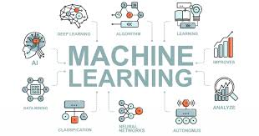
Hình 2.1 Machine Learning
Học máy có hiện nay được áp dụng rộng rãi bao gồm máy truy tìm dữ liệu, chẩn đoán y khoa, phát hiện thẻ tín dụng giả, phân tích thị trường chứng khoán, phân loại các chuỗi DNA, ngoài ra còn dự đoán rủi do tiềm ẩn y khoa với các bệnh nguy hiểm hiện nay.

2.1.2 Vì sao Machine Learning quan trọng?
Máy học là một lĩnh vực then chốt trong trí tuệ nhân tạo với nhiều ứng dụng thành công trong Dưới đây là một số lý do cho sự cần thiết của Machine Learning:
Tăng khả năng nhận dạng
Việc xây dựng hệ thống thông minh thực hiện các công việc liên quan tới trí tuệ như nhận dạng hình ảnh, xử lý ngôn ngữ tự nhiên là vô cùng khó khăn nếu không có khả năng học hỏi và tích lũy kinh nghiệm. Khi viết chương trình, cần một thuật toán rõ ràng để chuyển đầu vào thành đầu ra. Tuy nhiên rất khó để xây dựng được thuật toán trong những bài toán rắc rối.
Ví dụ: Trong nhận dạng chữ viết, con người dễ dàng nhận diện được chữ viết trong ảnh nhưng lại khó giải thích chính xác tại sao có thể kết luận được như vậy, vì vậy rất khó để viết ra 1 thuật toán cụ thể ngay từ đầu. Học máy giúp giải quyết vấn đề này bằng cách phân tích dữ liệu, tìm ra điểm chung và khác biệt giữa các ký tự từ rất nhiều ảnh chụp, từ đó dần hoàn thiện khả năng nhận dạng của máy..
Tăng khả năng thích nghi
Nhiều ứng dụng đòi hỏi chương trình máy tính linh hoạt để thích ứng với những thay đổi. Máy học có khả năng thích nghi cao nhờ phân tích dữ liệu thu thập được, tự động điều chỉnh mô hình để phù hợp với những thay đổi mới nhất.
Ví dụ: Hành vi mua sắm của khách hàng biến đổi theo thời gian và theo độ tuổi. Việc xây dựng thuật toán cố định cho ứng dụng sẽ không phù hợp. Thay vào đó, ứng dụng machine learning để “học” từ dữ liệu khách hàng sẽ là giải pháp phù hợp.
Triển khai công nghệ AI một cách thông minh
Việc tìm kiếm chuyên gia và thu thập kiến thức để thiết kế thuật toán giải quyết vấn đề là điều tốn kém thời gian và công sức. Trong khi đó, dữ liệu ngày càng nhiều và dễ dàng thu thập hơn.
Khả năng lưu trữ và tính toán của máy tính ngày càng mạnh mẽ, cho phép xử lý thuật toán máy học trên tập dữ liệu lớn. Máy học giúp tự động hóa quá trình học hỏi, giải quyết vấn đề hiệu quả hơn so với phương pháp truyền thống.

2.1.3 Cách hoạt động của học máy
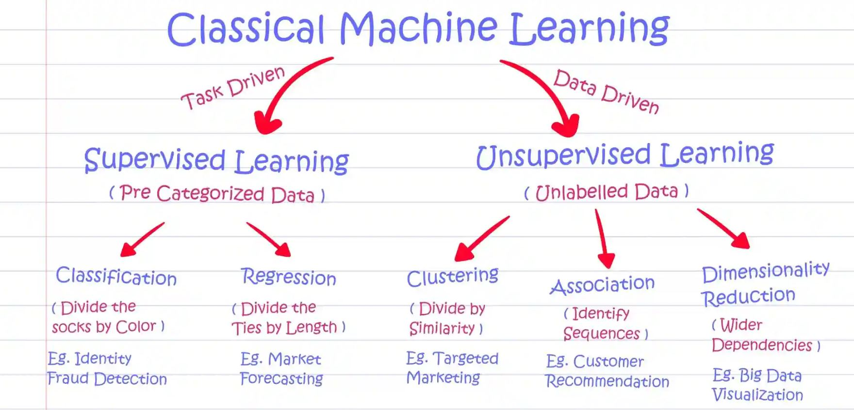
Hình 2.2 Cách hoạt động của Machine Learning
Quy trình triển khai thuật toán học máy thường bao gồm 6 bước như sau:
Bước 1: Thu thập dữ liệu (Gathering data/Data collection)
Bước 2: Tiền xử lý dữ liệu (Data preprocessing)
- Trích xuất dữ liệu – Data extraction
- Làm sạch dữ liệu – Data cleaning
- Chuyển đổi dữ liệu – Data transformation
- Chuẩn hóa dữ liệu – Data normalization
- Trích xuất đặc trưng – Feature extraction
Bước 3: Phân tích dữ liệu (Data analysis)
Bước 4: Xây dựng mô hình máy học (Model building)
Bước 5: Huấn luyện mô hình (Model training)
Bước 6: Đánh giá mô hình (Model evaluation)

Trong số các bước này, thu thập dữ liệu, tiền xử lý và xây dựng bộ dữ liệu thường chiếm nhiều thời gian và công sức nhất. Đây là những bước cực kỳ quan trọng, quyết định đến hiệu quả của thuật toán máy học. Độ chính xác của kết quả phụ thuộc rất lớn vào lượng dữ liệu đầu vào.

2.1.4 Các loại học máy hiện nay
Máy tính có thể học tập theo nhiều phương pháp khác nhau, trong đó 3 cách phổ biến nhất là:
Học máy có giám sát
Học máy có giám sát (Supervised Machine Learning) là phương pháp mà trong đó máy tính được học từ dữ liệu đã được đánh dấu trước, để phát triển các thuật toán có khả năng phân loại hoặc dự đoán kết quả một cách chính xác. Kỹ thuật này thường được áp dụng cho các bài toán phân lớp (Classification).
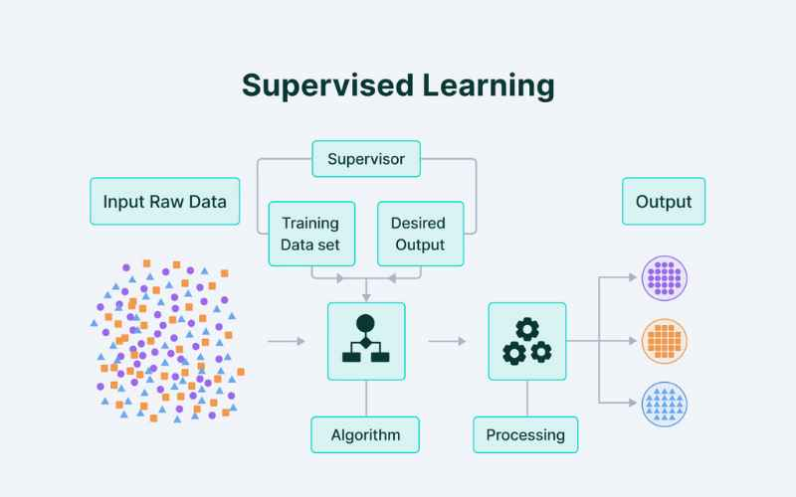
Hình 2.3 Machine Learning có giám sát

Học máy không giám sát
Trái ngược với học máy có giám sát, máy học không giám sát (Unsupervised Learning) sử dụng thuật toán để phân tích và phân cụm các dữ liệu không có nhãn. Phương pháp này tự động tìm kiếm các mô hình và cấu trúc ẩn trong dữ liệu mà không yêu cầu sự hỗ trợ từ con người.
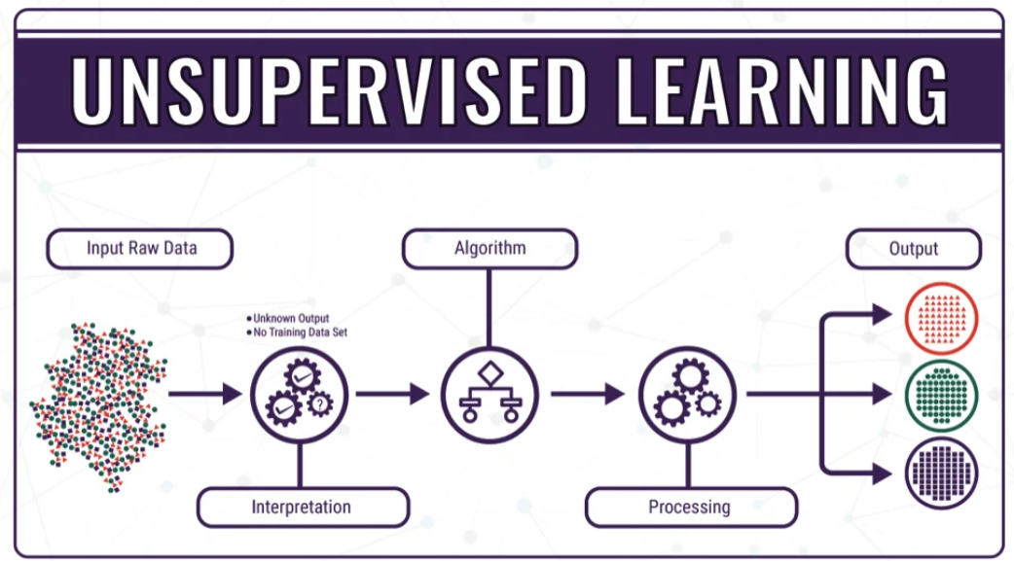
Hình 2.4 Machine Learning không giám sát
Học máy bán giám sát
Trong bối cảnh dữ liệu phát triển nhanh chóng và không có cách nào để chúng được gắn nhãn kịp thời, đó là lý do học máy bán giám sát (Semi-supervised Learning) trở nên rất quan trọng. Phương pháp này kết hợp việc sử dụng dữ liệu đã được gắn nhãn và chưa gắn nhãn để huấn luyện máy tính.
Trong quá trình huấn luyện, con người sử dụng một tập dữ liệu có nhãn nhỏ hơn để chỉ dẫn máy tính cách phân loại và trích xuất từ một lượng lớn dữ liệu chưa được gắn nhãn. Semi-supervised Learning giúp giải quyết các vấn đề khi không có đủ dữ liệu gắn nhãn cho việc huấn luyện máy học có giám sát.

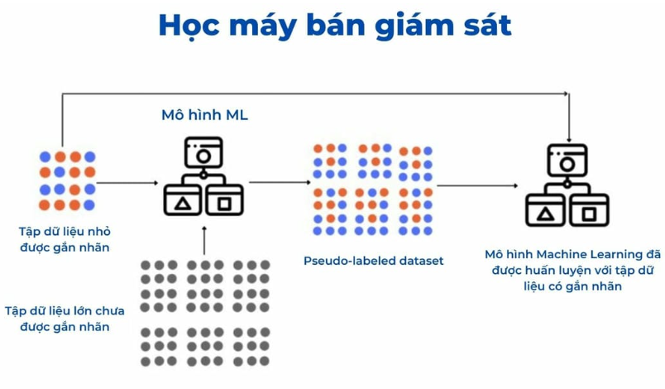
Hình 2.5 Machine Learning bán giám sát

2.1.5 Ưu nhược điểm học máy
Học máy là một công cụ mạnh mẽ trong kỷ nguyên số, nhưng bên cạnh những lợi ích vượt trội, nó cũng tồn tại những hạn chế nhất định cần lưu ý:
Ưu điểm
- Khả năng xử lý dữ liệu lớn: Có thể phân tích hàng triệu dữ liệu phức tạp mà con người không thể thực hiện thủ công.
- Tự động hóa linh hoạt: Máy tính tự học hỏi từ dữ liệu và cải thiện độ chính xác theo thời gian mà không cần lập trình lại từng bước một.
- Phát hiện quy luật ẩn: Khả năng tìm ra các mối liên hệ và xu hướng ngầm trong dữ liệu để đưa ra các dự báo có độ chính xác cao (ví dụ: dự báo chứng khoán, hành vi khách hàng).
- Ứng dụng đa dạng: Hoạt động hiệu quả trong nhiều lĩnh vực từ y tế, tài chính đến nhận diện giọng nói và hình ảnh.
Nhược điểm
- Phụ thuộc vào dữ liệu: Kết quả của mô hình chỉ tốt khi dữ liệu đầu vào chất lượng. Nếu dữ liệu bị sai lệch (bias) hoặc thiếu hụt, kết quả đầu ra sẽ không chính xác.
- Yêu cầu tài nguyên lớn: Quá trình huấn luyện các mô hình phức tạp đòi hỏi cấu hình máy tính mạnh (GPU/TPU) và tiêu tốn nhiều năng lượng.
- Vấn đề "Hộp đen" (Black Box): Một số mô hình (như Deep Learning) rất khó để giải thích tại sao máy lại đưa ra kết quả đó, gây khó khăn trong các lĩnh vực cần sự minh bạch như luật pháp hay y tế.
- Thời gian huấn luyện: Việc thu thập, làm sạch dữ liệu và huấn luyện mô hình có thể mất rất nhiều thời gian trước khi đưa vào sử dụng thực tế.
- Tuy nhiên, ngày nay có nhiều công nghệ lưu trữ dữ liệu mới ra đời như Blockchain, Big data nên đây không phải là nhược điểm đáng quan ngại.

2.1.6 Các ứng dụng Machine Learning trong thực tiễn
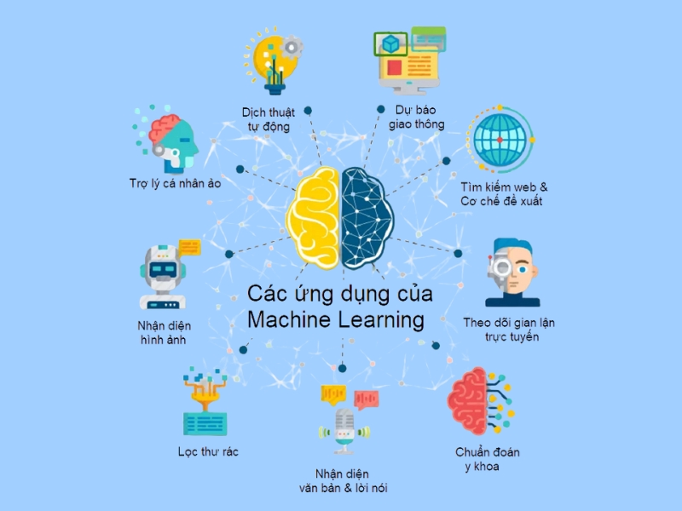
Hình 2.6 Các ứng dụng Machine Learning trong thực tiễn

Dựa trên xu hướng công nghệ hiện nay, Machine Learning được triển khai mạnh mẽ trong nhiều lĩnh vực thực tế:
- Dịch thuật tự động: Sử dụng các mô hình học máy để chuyển đổi ngôn ngữ văn bản và giọng nói theo thời gian thực với độ chính xác ngày càng cao.
- Dự báo giao thông: Phân tích dữ liệu từ bản đồ và cảm biến để dự đoán tình trạng ùn tắc, hỗ trợ tối ưu hóa lộ trình di chuyển.
- Tìm kiếm web & Cơ chế đề xuất: Tối ưu hóa kết quả tìm kiếm trên Google và đưa ra các gợi ý sản phẩm, phim ảnh phù hợp với sở thích cá nhân người dùng.
- Theo dõi gian lận trực tuyến: Nhận diện nhanh chóng các hành vi giao dịch đáng ngờ hoặc lừa đảo trên các nền tảng tài chính và thương mại điện tử.
- Chẩn đoán y khoa: Hỗ trợ bác sĩ phân tích các dữ liệu lâm sàng và hình ảnh y tế để phát hiện sớm và chẩn đoán bệnh lý chính xác hơn.
- Nhận diện văn bản & lời nói: Chuyển đổi giọng nói thành văn bản hoặc nhận diện chữ viết tay để số hóa dữ liệu.
- Lọc thư rác: Hệ thống tự động phân loại và ngăn chặn các email quảng cáo hoặc thư chứa mã độc trước khi chúng đến hộp thư chính.
- Nhận diện hình ảnh: Ứng dụng trong việc nhận dạng khuôn mặt, vật thể và phân tích nội dung trong video.
- Trợ lý cá nhân ảo: Các trí tuệ nhân tạo tương tác bằng giọng nói để hỗ trợ người dùng điều khiển thiết bị thông minh và tra cứu thông tin.

  - Phát biểu bài toán
Bài toán trong đề tài là dự đoán khả năng mắc bệnh tim của cá nhân dựa trên các thông tin liên quan đến sức khỏe, chỉ số cơ thể và lối sống. Đây là một bài toán phân loại nhị phân (Binary Classification) trong học máy có giám sát.
Đầu vào (Input): Các đặc trưng mô tả tình trạng sức khỏe và thói quen sinh hoạt của cá nhân được trích xuất từ bộ dữ liệu BRFSS 2022, bao gồm:
- Nhân khẩu học & Chỉ số cơ thể: Giới tính, nhóm tuổi, chỉ số khối cơ thể (BMI), chiều cao, cân nặng.
- Tình trạng sức khỏe nền: Tiền sử bệnh tiểu đường, hen suyễn, bệnh thận, viêm khớp, trầm cảm, tình trạng sức khỏe tổng quát (General Health).
- Lối sống & Hành vi: Tình trạng hút thuốc, sử dụng thuốc lá điện tử, thói quen uống rượu, hoạt động thể chất, thời gian ngủ trung bình.
- Dấu hiệu y tế: Đã từng chụp cắt lớp ngực (Chest Scan), tiêm phòng cúm/phế cầu.
Đầu ra (Output): Nhãn biểu thị nguy cơ mắc bệnh tim, được phân loại thành 2 mức độ:
- 0 (No): Không có nguy cơ cao/Không mắc bệnh.
- 1 (Yes): Có nguy cơ mắc bệnh tim (bao gồm nhồi máu cơ tim hoặc đau thắt ngực).
Mục tiêu: Xây dựng mô hình học máy (XGBoost, Random Forest, Logistic Regresion) có khả năng sàng lọc hiệu quả những người có nguy cơ mắc bệnh tim. Mô hình được tối ưu hóa đặc biệt cho chỉ số Recall (Độ nhạy) để đảm bảo không bỏ sót các trường hợp có rủi ro trong cộng đồng.
Ý nghĩa thực tiễn: Kết quả của bài toán đóng vai trò như một công cụ sàng lọc sớm (screening tool) tại cộng đồng thay vì chẩn đoán lâm sàng. Nó giúp hỗ trợ cá nhân tự đánh giá tình trạng sức khỏe, từ đó nâng cao nhận thức và thúc đẩy việc tìm kiếm các tư vấn y tế chuyên sâu kịp thời, góp phần giảm thiểu rủi ro biến chứng tim mạch nghiêm trọng.

  - Mô hình học máy được lựa chọn
Trong đề tài này, chúng em xây dựng một lộ trình thử nghiệm mô hình hóa đi từ các thuật toán thống kê cơ bản đến các kỹ thuật học máy hiện đại. Mục tiêu là tìm ra sự cân bằng tối ưu giữa khả năng diễn giải (Interpretability) và hiệu suất dự báo (Performance), đặc biệt là chỉ số Recall trong bài toán sàng lọc y tế.

- Logistic Regression (Hồi quy Logistic): Là mô hình phân loại dựa trên nền tảng thống kê, sử dụng hàm Sigmoid để ánh xạ kết quả dự đoán thành giá trị xác suất trong khoảng từ 0 đến 1. Đây là mô hình cơ bản nhưng hiệu quả cao trong việc xác định mối quan hệ giữa các biến độc lập và biến mục tiêu nhị phân.
- Random Forest (Rừng ngẫu nhiên): Là mô hình học tập hợp (Ensemble Learning) theo cơ chế Bagging, được xây dựng từ nhiều cây quyết định (Decision Trees) độc lập. Mỗi cây được huấn luyện trên một tập con ngẫu nhiên của dữ liệu, sau đó kết quả dự đoán cuối cùng được tổng hợp thông qua hình thức biểu quyết số đông.
- XGBoost (Extreme Gradient Boosting): Là mô hình học máy tiên tiến dựa trên kỹ thuật Boosting, xây dựng các cây quyết định tuần tự để tối ưu hóa hàm mất mát. Cây sau sẽ tập trung học và sửa chữa những sai sót của cây trước đó, giúp tối đa hóa độ chính xác và khả năng phân loại.
Lý do lựa chọn các mô hình này:
- Phân cấp từ cơ bản đến nâng cao: Cho phép so sánh hiệu quả giữa mô hình thống kê truyền thống (Logistic Regression) với các mô hình học máy hiện đại (Random Forest và XGBoost).
- Tối ưu cho bài toán sàng lọc: Cả ba mô hình đều hỗ trợ điều chỉnh ngưỡng dự đoán (Threshold) hoặc trọng số lớp (Weight), giúp tối ưu hóa chỉ số Recall – yếu tố quan trọng nhất để không bỏ sót các ca bệnh trong sàng lọc y tế.
- Xử lý dữ liệu phức tạp: Random Forest và XGBoost có khả năng bắt được các mối quan hệ phi tuyến tính phức tạp giữa BMI, lối sống và nguy cơ bệnh tim mà các mô hình tuyến tính đơn giản có thể bỏ lỡ.
- Tính ổn định và chính xác: Random Forest giúp khắc phục hiện tượng quá khớp (overfitting), trong khi XGBoost mang lại hiệu suất dự báo cao nhất trên các tập dữ liệu thực tế có quy mô lớn như BRFSS 2022.

  - Nguyên lý hoạt động và giả thiết

2.4.1 Logistic Regresion
Hồi quy Logistic là một mô hình thống kê được sử dụng để phân loại nhị phân, tức dự đoán một đối tượng thuộc vào một trong hai nhóm. Hồi quy Logistic làm việc dựa trên nguyên tắc của hàm sigmoid – một hàm phi tuyến tự chuyển đầu vào của nó thành xác suất thuộc về một trong hai lớp nhị phân.
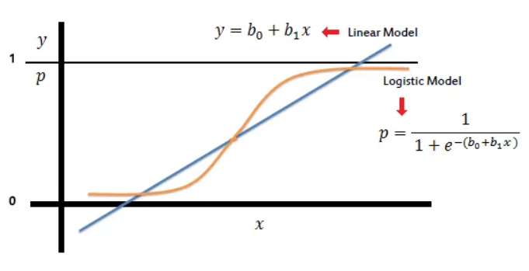
Hình 2.7 Logistic Regresion
Hồi quy Logistic hoạt động dựa trên hàm Sigmoid, được biểu diễn như sau:
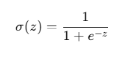
Hàm Sigmoid nhận đầu vào là một giá trị z bất kỳ, và trả về đầu ra là một giá trị xác suất nằm trong khoảng [0,1][0,1]. Khi áp dụng vào mô hình Hồi quy Logistic với đầu vào là ma trận dữ liệu XX và trọng số w, ta có z=Xwz=Xw.
Việc huấn luyện của mô hình là tìm ra bộ trọng số w sao cho đầu ra dự đoán của hàm Sigmoid gần với kết quả thực tế nhất. Để làm được điều này, ta sử dụng hàm mất mát (Loss Function) để đánh giá hiệu năng của mô hình. Mô hình càng tốt khi hàm mất mát càng nhỏ.
Hàm mất mát (Loss Function) là một hàm số được sử dụng để đo lường mức độ lỗi mà mô hình của chúng ta tạo ra khi dự đoán các kết quả từ dữ liệu đầu vào.
Trong bài toán Hồi quy Logistic, chúng ta sử dụng hàm mất mát Cross-Entropy (còn gọi là Log Loss) để đánh giá hiệu năng của mô hình.
Hàm mất mát Cross-Entropy được định nghĩa như sau:
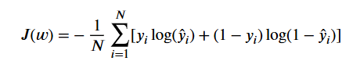
Trong đó:
- n: số lượng mẫu dữ liệu trong tập huấn luyện.
- yi​: giá trị thực tế của đầu ra thứ i.
- pi​: xác suất dự đoán thuộc lớp 1 của mô hình cho đầu vào thứ i.

Hàm Cross-Entropy đo lường khoảng cách giữa hai phân phối xác suất yi và pi. Khi mô hình dự đoán chính xác, tức là nếu yi=1yi=1 thì pi càng gần 1, và nếu yi=0yi=0 thì pi càng gần 0, sau đó hàm mất mát sẽ tiến gần về 0.
Trong quá trình huấn luyện, chúng ta tìm cách cập nhật bộ trọng số w sao cho giá trị hàm mất mát Cross-Entropy đạt giá trị nhỏ nhất, dẫn đến một mô hình dự đoán tốt nhất.
Để tìm giá trị tối ưu cho bộ trọng số w, chúng ta có thể sử dụng kỹ thuật Gradient Descent. Tại mỗi bước lặp, chúng ta cập nhật w theo phương từm ứng với đạo hàm của hàm mất mát L(w)L(w) theo w.
Nguyên lý hoạt động:
Bước 1: Thiết lập hàm tuyến tính
- Mô hình bắt đầu bằng việc tính tổng trọng số của các thuộc tính đầu vào (BMI, độ tuổi, hút thuốc...). Công thức:
Trong đó:
- W: là trọng số
- X: là các đặc trưng sức khỏe
Bước 2: Áp dụng hàm Sigmoid
- Giá trị z được đưa qua hàm Sigmoid để chuyển đổi thành giá trị xác suất P nằm trong khoảng [0, 1]. Công thức hàm Sigmoid:
- Giá trị này đại diện cho khả năng một người mắc bệnh tim.
Bước 3: Xác định ngưỡng quyết định (Threshold)
- Để đưa ra dự đoán cuối cùng, mô hình so sánh xác suất P với một ngưỡng t (thường mặc định là 0.5). Nếu P >= t, cá nhân đó được dự đoán là có nguy cơ mắc bệnh tim (nhãn 1), ngược lại là không (nhãn 0).
Bước 4: Huấn luyện và tối ưu hóa
- Thuật toán sử dụng hàm mất mát Log Loss (Cross-Entropy Loss) để đo lường sai số giữa xác suất dự đoán và nhãn thực tế.
- Quá trình tối ưu hóa (thường dùng Gradient Descent) sẽ tìm ra bộ trọng số w sao cho hàm mất mát đạt giá trị nhỏ nhất.

Giả thiết của mô hình:
- Biến mục tiêu là nhị phân (Có/Không mắc bệnh tim).
- Giữa các biến độc lập và log-odds của biến mục tiêu có mối quan hệ tuyến tính.
- Các quan sát trong tập dữ liệu BRFSS là độc lập với nhau.
Hạn chế:
- Khó bắt được các mối quan hệ phi tuyến tính phức tạp nếu không thực hiện Feature Engineering kỹ lưỡng.
- Dễ bị ảnh hưởng bởi hiện tượng đa cộng tuyến (các biến đầu vào có tương quan quá mạnh với nhau).

2.4.2 Ensemble learning
Ensemble Learning là một kỹ thuật mạnh mẽ trong học máy, nhằm cải thiện độ chính xác và độ ổn định của mô hình bằng cách kết hợp dự đoán từ nhiều mô hình con (base models) thay vì chỉ dùng một mô hình đơn lẻ. Ý tưởng cốt lõi lấy cảm hứng từ "trí tuệ tập thể": một nhóm mô hình thường tốt hơn một mô hình cá nhân, giống như nhiều chuyên gia cùng quyết định sẽ giảm sai lầm cá nhân.
Hình 2.8 Ensemble learning
Lý Do Ensemble Hiệu Quả: Bias-Variance Tradeoff
Mọi mô hình học máy đều có lỗi tổng = Bias (độ lệch) + Variance (độ phân tán) + lỗi không tránh khỏi.
- Bias cao: Mô hình quá đơn giản → underfit (ví dụ: linear regression trên dữ liệu phức tạp).
- Variance cao: Mô hình quá phức tạp → overfit (ví dụ: decision tree sâu trên dữ liệu nhiễu).
Ensemble giúp giảm variance (qua averaging) hoặc giảm bias (qua boosting), dẫn đến lỗi tổng thấp hơn.
Các Phương Pháp Ensemble Chính
Có 3 loại phổ biến: Bagging, Boosting, và Stacking.
- Bagging (Bootstrap Aggregating):
- Huấn luyện nhiều mô hình con song song trên các tập dữ liệu bootstrap (lấy mẫu có hoàn lại).
- Tổng hợp: Majority vote (phân loại) hoặc average (hồi quy).
- Giảm variance mạnh, phù hợp với mô hình có variance cao như decision tree.
- Ví dụ nổi bật: Random Forest (Bagging + random feature selection).
Hình 2.9 Bagging (Bootstrap Aggregating)
- Boosting:
- Huấn luyện tuần tự: Mỗi mô hình con sau sửa lỗi của mô hình trước bằng cách tập trung vào các mẫu bị sai.
- Giảm bias mạnh, biến mô hình yếu (weak learner) thành mạnh.
- Ví dụ: AdaBoost, Gradient Boosting (XGBoost, LightGBM, CatBoost rất phổ biến hiện nay).
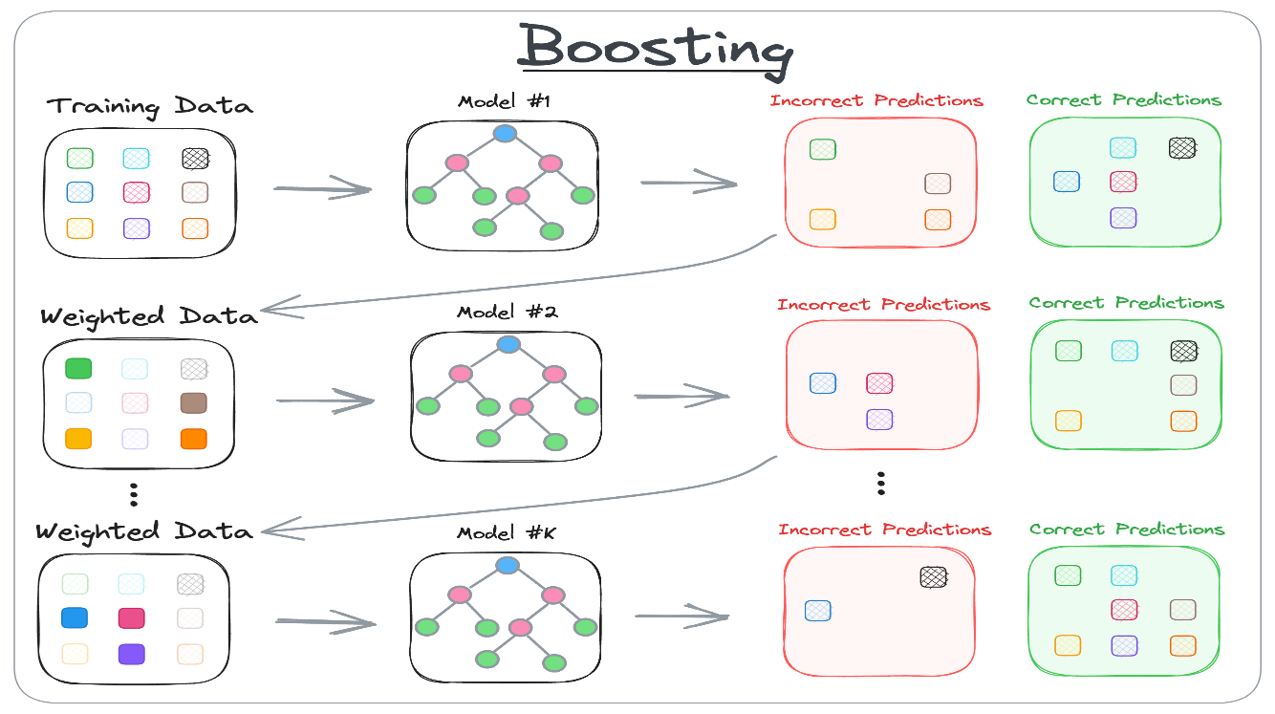
Hình 2.10 Boosting
- Stacking (Stacked Generalization):
- Huấn luyện nhiều mô hình con đa dạng (heterogeneous), sau đó dùng một meta-model (mô hình cấp 2) để học cách kết hợp dự đoán của chúng.
- Thường cho hiệu suất cao nhất nhưng phức tạp hơn.
Hình 2.11 Stacking
Ưu Nhược Điểm Tổng Quát Của Ensemble Learning：
- Ưu điểm: Độ chính xác cao, robust với nhiễu, feature importance (ở một số phương pháp).
- Nhược điểm: Tốn tài nguyên tính toán, khó giải thích (black-box), thời gian huấn luyện lâu.

2.4.2.1 Random Forest
Random Forest là một thuật toán học máy ensemble phổ biến, được sử dụng cho cả bài toán phân loại (classification) và hồi quy (regression). Nó hoạt động bằng cách xây dựng nhiều cây quyết định (decision trees) trong quá trình huấn luyện và đưa ra kết quả cuối cùng dựa trên sự kết hợp dự đoán từ các cây này. Đây là một trong những thuật toán mạnh mẽ và được sử dụng rộng rãi nhờ độ chính xác cao và khả năng chống overfitting tốt.
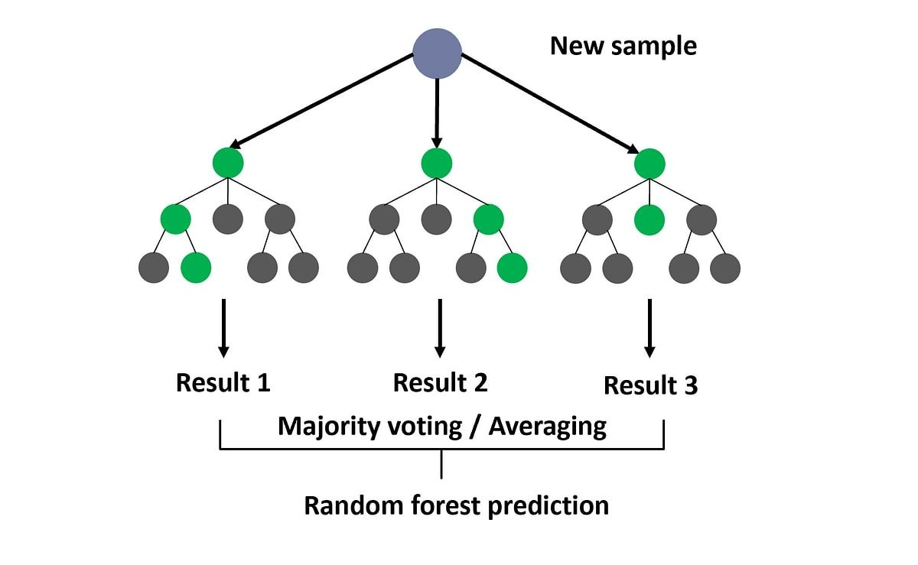
Hình 2.12 Random Forest

Ý tưởng cốt lõi
- Ensemble Learning: Random Forest kết hợp phương pháp Bagging (Bootstrap Aggregating) với việc chọn ngẫu nhiên đặc trưng (features).
- Nó tạo ra một "rừng" gồm nhiều cây quyết định độc lập, mỗi cây được huấn luyện trên một phần dữ liệu khác nhau và chỉ xem xét một tập con ngẫu nhiên các đặc trưng. Điều này giúp giảm phương sai (variance) và tăng khả năng tổng quát hóa.
Cách hoạt động chi tiết
Bước 1: Bootstrap Sampling (Lấy mẫu có hoàn lại):
- Từ tập dữ liệu gốc, tạo ra nhiều tập con bằng cách lấy mẫu ngẫu nhiên có hoàn lại (một số mẫu có thể xuất hiện nhiều lần, một số không xuất hiện). Mỗi tập con này dùng để huấn luyện một cây quyết định riêng.
Bước 2: Chọn ngẫu nhiên đặc trưng (Random Feature Selection):
- Khi phân chia tại mỗi nút của cây, chỉ xem xét một tập con ngẫu nhiên các đặc trưng thay vì tất cả.
Bước 3: Xây dựng cây
- Các cây được phát triển đến độ sâu tối đa (không cắt tỉa - no pruning) để học được các pattern phức tạp.
Bước 4: Tổng hợp kết quả (Aggregation):
- Phân loại: Lấy phiếu bầu đa số (majority voting) từ tất cả các cây.
- Hồi quy: Lấy trung bình cộng dự đoán của các cây.
Bước 5: Đánh giá Out-of-Bag (OOB):
- Các mẫu không được chọn vào bootstrap của một cây nào đó có thể dùng để đánh giá hiệu suất mô hình mà không cần tập validation riêng (giống như cross-validation nội tại).
Ưu điểm:
- Độ chính xác cao, thường vượt trội so với một cây quyết định đơn lẻ.
- Chống overfitting tốt nhờ tính ngẫu nhiên và ensemble.
- Có thể đánh giá tầm quan trọng của đặc trưng (feature importance).
- Hoạt động tốt với dữ liệu có nhiều đặc trưng, dữ liệu bị nhiễu hoặc missing values.
- Không cần chuẩn hóa dữ liệu quá nghiêm ngặt.
- Có OOB error để đánh giá nội tại.
Nhược điểm:
- Tốn bộ nhớ và thời gian tính toán (đặc biệt với số cây lớn và dữ liệu lớn).
- Khó giải thích kết quả so với một cây quyết định đơn (mô hình "hộp đen").
- Có thể không hiệu quả tốt bằng các mô hình deep learning trên dữ liệu rất lớn hoặc hình ảnh/video.

2.4.2.2 Gradient Boosting Machine(GBM)
Ý tưởng cốt lõi: Xây dựng mô hình theo cách additive (cộng dồn), bắt đầu từ một mô hình đơn giản (thường là hằng số), rồi liên tục thêm các weak learners (thường là decision trees nhỏ) để giảm lỗi.
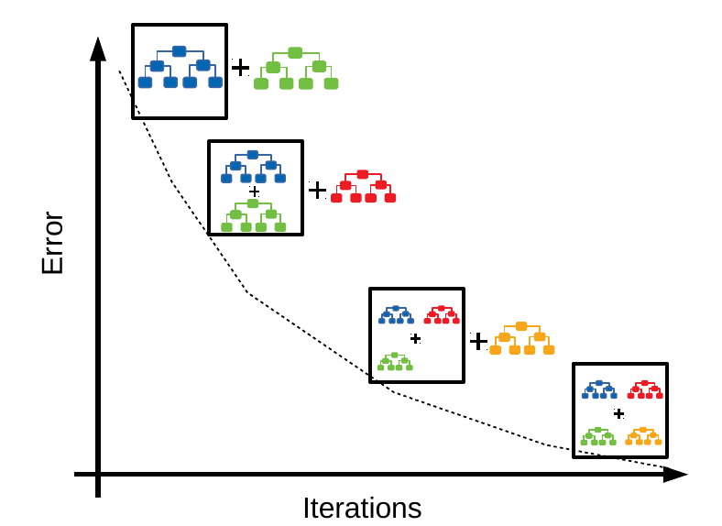
Hình 2.13 Gradient Boosting Machine
Cách hoạt động chi tiết:
Bước 1:
- Khởi tạo mô hình với dự đoán ban đầu (ví dụ: trung bình y cho hồi quy, log-odds cho phân loại).
Bước 2:
- Tính residuals (lỗi dự đoán):
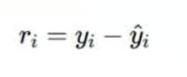
Bước 3:
- Huấn luyện một cây quyết định mới để dự đoán chính các residuals này.
Bước 4:
- Cập nhật mô hình tổng
Bước 5:
- Lặp lại đến số cây quy định hoặc đến khi lỗi không giảm nữa.
Hàm mất mát (Loss Function): Gradient Boosting sử dụng gradient descent để tối ưu hóa bất kỳ loss function nào có đạo hàm (differentiable), ví dụ:
- Hồi quy: Squared error (MSE).
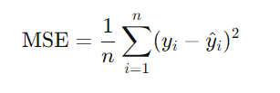
- Phân loại: Log loss (logistic).

2.4.2.3 XGBoost
XGBoost là phiên bản cải tiến mạnh mẽ của Gradient Boosting, được phát triển bởi Tianqi Chen năm 2016. Nó trở thành "vũ khí bí mật" trong các cuộc thi Kaggle nhờ tốc độ nhanh, độ chính xác cao và khả năng xử lý dữ liệu lớn.
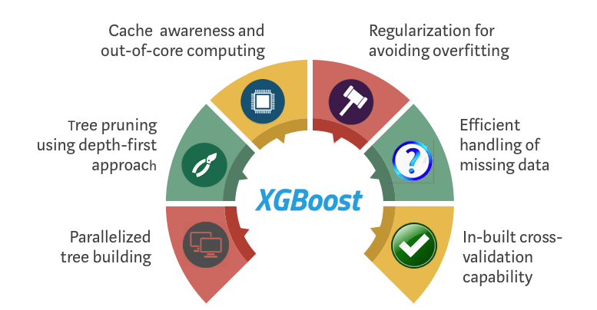
Hình 2.14 XGBoost
Các cải tiến chính so với GBM:
- Regularization: Thêm L1 (Lasso) và L2 (Ridge) vào hàm mục tiêu để chống overfit.
- Second-order optimization: Sử dụng cả đạo hàm bậc 1 (gradient) và bậc 2 (Hessian) để tối ưu nhanh hơn và chính xác hơn.
- Tree splitting thông minh: Tính gain khi phân chia nút dựa trên công thức:
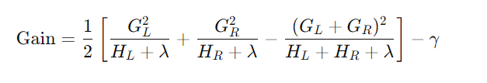
- Parallelization và cache-aware: Tốc độ huấn luyện nhanh gấp nhiều lần.
- Xử lý missing values tự động: Tự học hướng tốt nhất cho giá trị thiếu.
- Weighted quantile sketch: Xử lý dữ liệu lớn hiệu quả.
Nhược điểm:
- Dễ Overfitting Nếu Không Tune Tốt
- Tốn Thời Gian Huấn Luyện Và Tài Nguyên
- Khó Giải Thích (Black-Box Model)
  - Kết luận chương
Chương này đã trình bày các kiến thức lý thuyết nền tảng liên quan đến học máy, bao gồm khái niệm học máy, các dạng học máy phổ biến và phát biểu bài toán dự đoán khả năng mắc bệnh tim dựa trên BMI. Đồng thời, chương cũng giới thiệu hai mô hình được sử dụng trong đề tài là Logistic Regresion, Random Forest, XGBoost, cùng với nguyên lý hoạt động, giả thiết và hạn chế của từng mô hình. Đây là cơ sở lý thuyết quan trọng phục vụ cho quá trình xây dựng, huấn luyện và đánh giá mô hình trong các chương tiếp theo.

DỮ LIỆU VÀ TIỀN XỬ LÝ
  - Tổng quan bộ dữ liệu

3.1.1. Giới thiệu bộ dữ liệu
Bộ dữ liệu được sử dụng trong đề tài là Indicators of Heart Disease Dataset, được lấy từ Kaggle – về các dấu hiệu chính của bệnh tim mạch.
- Nguồn dữ liệu: Kaggle – Indicators of Heart Disease Dataset.
- Quy mô: Khoảng 300.000 mẫu và 39 thuộc tính/biến dữ liệu.
- Mục tiêu dữ liệu: Mục tiêu của nghiên cứu này là xây dựng một mô hình học máy nhằm sàng lọc nguy cơ bệnh tim, không phải chẩn đoán lâm sàng. Biến mục tiêu được xây dựng từ các tình trạng tim mạch tự báo cáo và phản ánh nguy cơ đã từng xảy ra, do đó kết quả mô hình chỉ mang tính hỗ trợ quyết định và phân tầng nguy cơ.
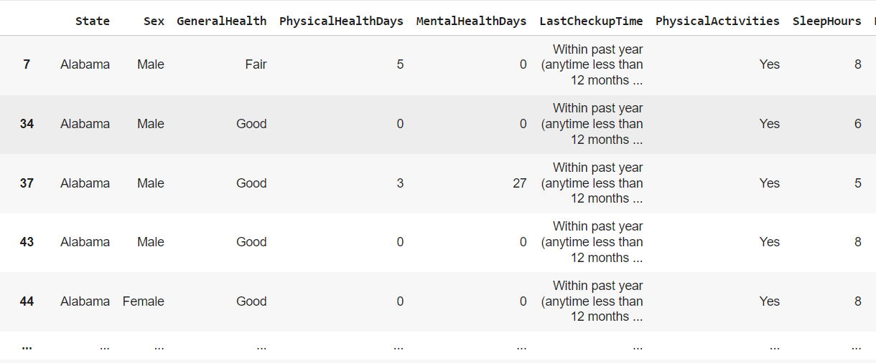
Hình 3.1 Tổng quan 5 dòng đầu tiên của bộ dữ liệu

3.1.2. Danh sách các thuộc tính
Tên thuộc tính | Mô tả | Loại dữ liệu
State | Bang cư trú của người trả lời khảo sát. | Categorical - Nominal
Sex | Giới tính (Male/Female) | Categorical - Binary
GeneralHealth | Đánh giá tự nhận về sức khỏe tổng quát. | Categorical - Ordinal
PhysicalHealthDays | Số ngày sức khỏe thể chất kém trong 30 ngày qua | Numerical - Discrete
MentalHealthDays | Số ngày sức khỏe tâm thần kém trong 30 ngày qua | Numerical - Discrete
LastCheckupTime | Thời gian kể từ lần khám sức khỏe định kỳ cuối cùng. | Categorical - Ordinal
PhysicalActivities | Có tham gia hoạt động thể chất hoặc tập luyện trong tháng qua (ngoài công việc). | Categorical - Binary
SleepHours | Số giờ ngủ trung bình mỗi đêm. | Numerical - Continuous
RemovedTeeth | Số lượng răng đã bị nhổ (do sâu răng hoặc bệnh nướu). | Categorical - Ordinal
HadHeartAttack | Đã từng bị đau tim (myocardial infarction). | Categorical - Binary
HadAngina | Đã từng bị angina hoặc bệnh tim mạch vành. | Categorical - Binary
HadStroke | Đã từng bị đột quỵ. | Categorical - Binary
HadAsthma | Đã từng bị hen suyễn | Categorical - Binary
HadSkinCancer | Đã từng bị ung thư da. | Categorical - Binary
HadCOPD | Đã từng bị COPD, khí phế thũng hoặc viêm phế quản mãn tính. | Categorical - Binary
HadDepressiveDisorder | Đã từng bị rối loạn trầm cảm (depression, major depression, v.v.). | Categorical - Binary
HadKidneyDisease | Đã từng bị bệnh thận (không tính sỏi thận, nhiễm trùng bàng quang). | Categorical - Binary
HadArthritis | Đã từng bị viêm khớp (arthritis, rheumatoid, gout, lupus, fibromyalgia). | Categorical - Binary
HadDiabetes | Đã từng bị tiểu đường. | Categorical - Nominal
DeafOrHardOfHearing | Bị điếc hoặc khó nghe nghiêm trọng. | Categorical - Binary
BlindOrVisionDifficulty | Bị mù hoặc khó nhìn nghiêm trọng (ngay cả khi đeo kính). | Categorical - Binary
DifficultyConcentrating | Khó tập trung, nhớ hoặc ra quyết định nghiêm trọng do tình trạng thể chất/tâm thần. | Categorical - Binary
DifficultyWalking | Khó đi bộ hoặc leo cầu thang nghiêm trọng. | Categorical - Binary
DifficultyDressingBathing | Khó mặc quần áo hoặc tắm rửa. | Categorical - Binary
DifficultyErrands | Khó làm việc vặt một mình (như đi bác sĩ, mua sắm) do tình trạng thể chất/tâm thần. | Categorical - Binary
CovidPos | Đã từng dương tính với COVID-19. | Categorical - Binary
HighRiskLastYear | Có rủi ro cao về sức khỏe trong năm qua | Categorical - Binary
TetanusLast10Tdap | Đã tiêm vắc-xin uốn ván trong 10 năm qua (bao gồm Tdap). | Categorical - Nominal
PneumoVaxEver | Đã từng tiêm vắc-xin phế cầu khuẩn chưa. | Categorical - Binary
FluVaxLast12 | Đã tiêm vắc-xin cúm trong 12 tháng qua. | Categorical - Binary
HIVTesting | Đã từng xét nghiệm HIV chưa. | Categorical - Binary
AlcoholDrinkers | Có uống rượu trong 30 ngày qua không. | Categorical - Binary
BMI | Chỉ số khối cơ thể (Body Mass Index, kg/m²). | Numerical - Continuous
WeightInKilograms | Cân nặng tính bằng kg. | Numerical - Continuous
HeightInMeters | Chiều cao tính bằng mét. | Numerical - Continuous
AgeCategory | Nhóm tuổi. | Categorical - Ordinal
RaceEthnicityCategory | Nhóm dân tộc/gốc gác. | Categorical - Nominal
SmokerStatus | Tình trạng hút thuốc lá. | Categorical - Ordinal
ECigaretteUsage | Sử dụng thuốc lá điện tử. | Categorical - Nominal
ChestScan | Đã chụp CT/CAT scan ngực trong 12 tháng qua (thường để kiểm tra ung thư phổi). | Categorical - Nominal

  - Phân tích dữ liệu ban đầu
Bộ dữ liệu được sử dụng trong đề tài là Indicators of Heart Disease Dataset, được lấy từ Kaggle – về các dấu hiệu chính của bệnh tim mạch.

3.2.1. Dữ liệu trực quan

3.2.1.1 Mối quan hệ giữa Heart Disease và AgeCategory
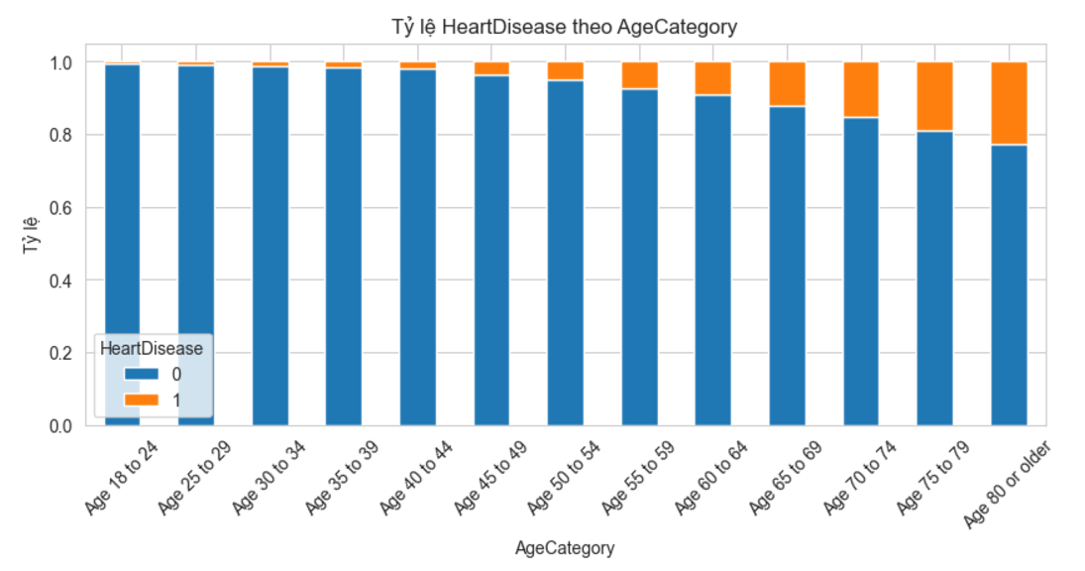
Hình 3.2 Mối quan hệ giữa HeartDisease và AgeCategory
Biểu đồ cho thấy tỷ lệ mắc bệnh tim có sự khác biệt rõ rệt giữa các nhóm độ tuổi. Cụ thể, nhóm tuổi trẻ (18–24, 25–29, 30–34) có tỷ lệ mắc bệnh tim thấp nhất, gần như không đáng kể, cho thấy nguy cơ mắc bệnh tim ở giai đoạn này là rất thấp.
- Từ các nhóm tuổi trung niên, đặc biệt từ 45–49 tuổi trở đi, tỷ lệ mắc bệnh tim bắt đầu tăng dần và trở nên rõ rệt hơn. Điều này có thể do các yếu tố nguy cơ tích lũy theo thời gian như lối sống, chế độ ăn uống, mức độ vận động và các bệnh nền liên quan đến tuổi tác.
- Đáng chú ý, các nhóm tuổi cao (65–69, 70–74, 75–79 và 80 tuổi trở lên) ghi nhận tỷ lệ mắc bệnh tim cao nhất. Kết quả này phù hợp với thực tế y học, khi tuổi càng cao thì nguy cơ mắc các bệnh tim mạch càng gia tăng do sự suy giảm chức năng sinh lý và khả năng phục hồi của cơ thể.
- Ngoài ra, biểu đồ cột chồng cho thấy sự thay đổi rõ rệt trong tỷ lệ giữa nhóm mắc và không mắc bệnh tim theo từng nhóm tuổi, tuy nhiên xu hướng chung vẫn thể hiện rằng tuổi càng cao thì nguy cơ mắc bệnh tim càng lớn.
=> Nhận xét này cho thấy độ tuổi là một yếu tố quan trọng có mối liên hệ chặt chẽ với khả năng mắc bệnh tim, đồng thời có ý nghĩa trong việc lựa chọn đặc trưng đầu vào cho mô hình dự đoán bệnh tim bằng Machine Learning.

3.2.1.2 Tỷ lệ HeartDisease và giới tính
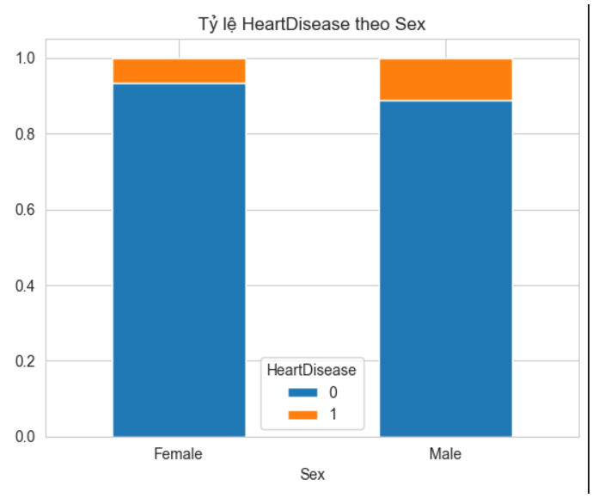
Hình 3.3 Tỷ lệ HeartDisease và giới tính

- Biểu đồ cho thấy tỷ lệ mắc bệnh tim có sự khác biệt rõ rệt giữa hai nhóm giới tính. Cụ thể, nhóm nữ (Female) có tỷ lệ mắc bệnh tim thấp hơn, trong khi phần lớn thuộc nhóm không mắc bệnh tim. Điều này cho thấy nguy cơ mắc bệnh tim ở nữ giới nhìn chung thấp hơn so với nam giới.
- Ngược lại, nhóm nam (Male) ghi nhận tỷ lệ mắc bệnh tim cao hơn đáng kể so với nhóm nữ. Kết quả này phù hợp với nhiều nghiên cứu y học, cho thấy nam giới thường có nguy cơ mắc các bệnh tim mạch cao hơn do ảnh hưởng của các yếu tố như thói quen sinh hoạt, mức độ căng thẳng, lối sống và các yếu tố sinh lý.
- Ngoài ra, sự chênh lệch tỷ lệ giữa nhóm mắc và không mắc bệnh tim ở nam giới lớn hơn so với nữ giới, tuy nhiên xu hướng chung vẫn cho thấy nam giới là nhóm có nguy cơ cao hơn trong việc mắc bệnh tim.
=>Nhận xét này cho thấy giới tính là một yếu tố quan trọng có mối liên hệ với khả năng mắc bệnh tim, do đó cần được xem xét như một đặc trưng đầu vào quan trọng trong mô hình dự đoán bệnh tim bằng Machine Learning.

3.2.1.3 Tỷ lệ phân phối BMI theo HeartDisease
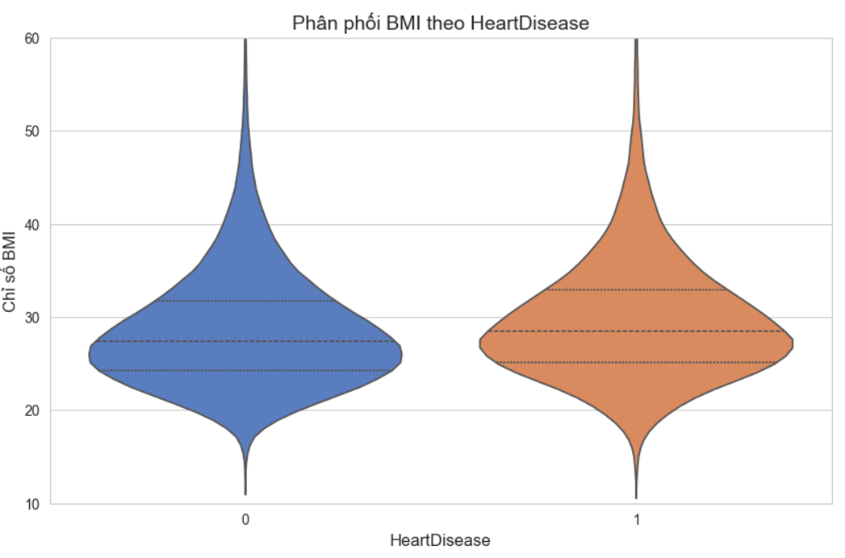
Hình 3.4 Tỷ lệ phân phối BMI theo HeartDisease

- Biểu đồ violin thể hiện sự khác biệt trong phân phối chỉ số BMI giữa hai nhóm có và không mắc bệnh tim. Đối với nhóm không mắc bệnh tim (HeartDisease = 0), chỉ số BMI chủ yếu tập trung trong khoảng trung bình, với mật độ cao nhất nằm quanh mức BMI từ khoảng 24 đến 28. Phân phối ở nhóm này tương đối hẹp, cho thấy BMI của những người không mắc bệnh tim có xu hướng ổn định hơn.
- Ngược lại, nhóm mắc bệnh tim (HeartDisease = 1) có phân phối BMI trải rộng hơn, với giá trị trung vị cao hơn so với nhóm không mắc bệnh. Ngoài ra, mật độ phân bố ở các mức BMI cao (trên 30) xuất hiện rõ ràng hơn, cho thấy nhóm mắc bệnh tim có xu hướng thừa cân hoặc béo phì nhiều hơn.
- Bên cạnh đó, độ phân tán BMI ở nhóm mắc bệnh tim lớn hơn, phản ánh sự đa dạng về thể trạng trong nhóm này. Mặc dù hai nhóm vẫn có vùng chồng lấn nhất định, sự dịch chuyển của phân phối BMI về phía các giá trị cao ở nhóm mắc bệnh tim cho thấy BMI có mối liên hệ nhất định với nguy cơ mắc bệnh tim.
=> Nhận xét này cho thấy chỉ số BMI là một đặc trưng có khả năng phân biệt giữa hai nhóm mắc và không mắc bệnh tim.

3.2.1.4 Mối tương quan giữa bệnh tim và bệnh nền
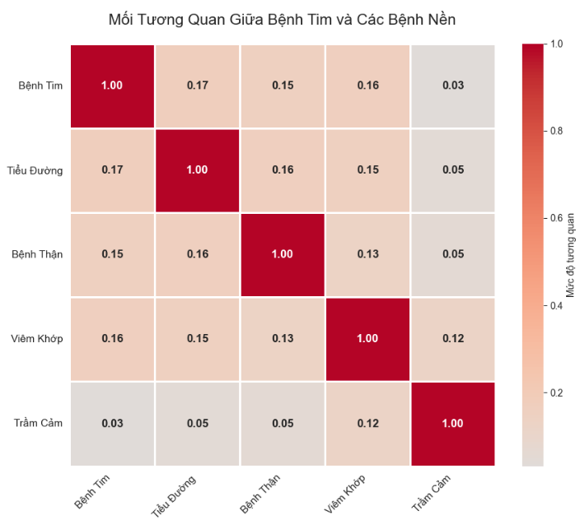
Hình 3.5 Mối tương quan giữa bệnh tim và bệnh nền

- Biểu đồ heatmap thể hiện mức độ tương quan giữa bệnh tim và một số bệnh nền phổ biến. Kết quả cho thấy bệnh tim có mối tương quan dương nhưng ở mức thấp với các bệnh nền như tiểu đường, bệnh thận và viêm khớp, với hệ số tương quan dao động trong khoảng từ 0.15 đến 0.17. Điều này cho thấy sự hiện diện của các bệnh nền này có liên quan nhất định đến nguy cơ mắc bệnh tim, tuy nhiên mức độ ảnh hưởng không quá mạnh.
- Trong đó, tiểu đường và viêm khớp là hai bệnh nền có mức tương quan cao hơn một chút với bệnh tim so với các yếu tố còn lại. Kết quả này phù hợp với thực tế lâm sàng, khi các bệnh mạn tính thường làm gia tăng nguy cơ biến chứng tim mạch thông qua các cơ chế sinh lý phức tạp và kéo dài.
- Ngược lại, trầm cảm cho thấy mức tương quan rất thấp với bệnh tim (khoảng 0.03), cho thấy mối liên hệ trực tiếp giữa hai yếu tố này trong bộ dữ liệu là không rõ ràng. Điều này có thể xuất phát từ việc trầm cảm khó được đo lường chính xác hoặc ảnh hưởng gián tiếp thông qua các yếu tố trung gian khác.
- Ngoài ra, mối tương quan giữa các bệnh nền với nhau cũng chủ yếu ở mức thấp, cho thấy các đặc trưng này tương đối độc lập và ít xảy ra hiện tượng tương quan cao.
=> Nhận xét này cho thấy các bệnh nền có vai trò hỗ trợ trong việc dự đoán bệnh tim, tuy nhiên không phải là các đặc trưng quyết định đơn lẻ, mà cần được kết hợp với các yếu tố khác như tuổi, giới tính, BMI và lối sống để nâng cao hiệu quả của mô hình Machine Learning.

3.2.1.5 Mối tương quan biến số

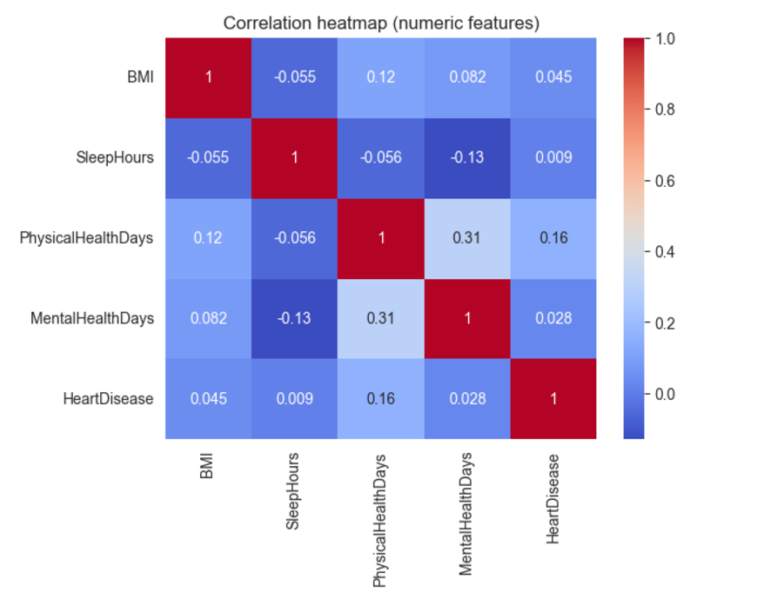
Hình 3.6 Mối tương quan biến số

- Biểu đồ heatmap thể hiện mối quan hệ tuyến tính giữa các đặc trưng số trong bộ dữ liệu, bao gồm BMI, số giờ ngủ, số ngày sức khỏe thể chất kém, số ngày sức khỏe tinh thần kém và biến mục tiêu bệnh tim. Kết quả cho thấy phần lớn các cặp biến có mức tương quan thấp, phản ánh sự độc lập tương đối giữa các đặc trưng.
- Trong đó, mối tương quan rõ rệt nhất xuất hiện giữa số ngày sức khỏe thể chất kém và số ngày sức khỏe tinh thần kém, với hệ số tương quan khoảng 0.31, cho thấy hai yếu tố này có xu hướng tăng giảm cùng nhau. Điều này phản ánh mối liên hệ tự nhiên giữa tình trạng sức khỏe thể chất và tinh thần của người tham gia khảo sát.
- Xét riêng đối với bệnh tim, biến này có tương quan dương nhẹ với số ngày sức khỏe thể chất kém (khoảng 0.16), cho thấy những người có tình trạng sức khỏe thể chất suy giảm thường có nguy cơ mắc bệnh tim cao hơn. Ngược lại, BMI, số giờ ngủ và số ngày sức khỏe tinh thần kém chỉ thể hiện mức tương quan rất thấp với bệnh tim, cho thấy ảnh hưởng tuyến tính trực tiếp của các biến này là không rõ ràng.
- Ngoài ra, số giờ ngủ có xu hướng tương quan âm nhẹ với sức khỏe thể chất và tinh thần, phản ánh rằng thời lượng giấc ngủ thấp có thể liên quan đến sự gia tăng các vấn đề sức khỏe, tuy nhiên mức độ ảnh hưởng vẫn còn hạn chế.
=> Nhận xét này cho thấy các đặc trưng số trong bộ dữ liệu không có hiện tượng tương quan cao, do đó ít xảy ra vấn đề đa cộng tuyến. Đồng thời, các biến như PhysicalHealthDays và MentalHealthDays có tiềm năng hỗ trợ mô hình dự đoán bệnh tim khi được kết hợp với các đặc trưng khác trong bài toán Machine Learning.

  - Tiền xử lý dữ liệu

3.3.1. Chia dữ liệu
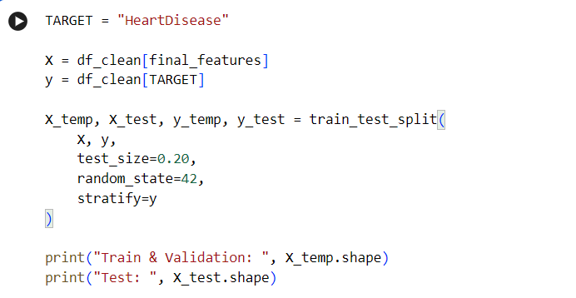
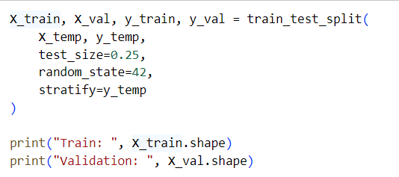
Hình 3.7 Phân chia dữ liệu
Dữ liệu được chia thành train (64%), validation (16%) và test (20%) với stratify=y để giữ tỷ lệ lớp HeartDisease. Tập test độc lập hoàn toàn, đảm bảo đánh giá khách quan và phát hiện overfitting hiệu quả.
Lợi ích của cách chia này:
- Giúp phát hiện sớm hiện tượng overfitting thông qua tập validation trong quá trình điều chỉnh siêu tham số và ngưỡng phân loại.
- Đảm bảo tập test hoàn toàn độc lập, phản ánh đúng khả năng tổng quát hóa của mô hình trên dữ liệu mới (chưa từng thấy).
- Việc sử dụng stratify đặc biệt quan trọng trong bài toán này vì dữ liệu bị mất cân bằng nghiêm trọng (lớp nguy cơ tim mạch chiếm tỷ lệ nhỏ), giúp các tập con giữ được tỷ lệ lớp tương đương với tập gốc.
  - Trích chọn và xây dựng đặc trưng
Trong bài toán này, biến mục tiêu HeartDisease được xây dựng dựa trên sự xuất hiện của cơn đau tim (HadHeartAttack) hoặc đau thắt ngực (HadAngina).
- Định nghĩa: HeartDisease = 1 nếu bệnh nhân từng bị đau tim hoặc đau thắt ngực, ngược lại là 0.
- Phân phối lớp (Class Distribution):
  - Lớp 0 (Không bị bệnh tim): 224,406 bản ghi (~91.21%)
  - Lớp 1 (Có bệnh tim): 21,616 bản ghi (~8.79%)
Sau khi chọn các thuộc tính có ý nghĩa hoặc ảnh hưởng đến chất lượng dự đoán: AgeCategory, GeneralHealth, BMI_cat, Sex, SmokerStatus, HadDiabetes, PhysicalActivities, AlcoholDrinkers, ChestScan, HadArthritis, Sleep_risk.
  - Kết luận chương
- Giới thiệu rõ nguồn và cấu trúc của Indicators of Heart Disease Dataset từ Kaggle.
- Phân tích sơ bộ dữ liệu cho thấy dữ liệu có cả giá trị định tính và định lượng.
- Trình bày chi tiết các bước tiền xử lý cần thiết để biến dữ liệu thô thành bộ dữ liệu sạch, sẵn sàng cho mô hình học máy.
- Đề cập đến cách trích chọn và xây dựng đặc trưng để tăng hiệu quả mô hình.
Dữ liệu sau quá trình xử lý đã sẵn sàng cho việc xây dựng mô hình Decision Tree, Random Forest và XGBoost trong chương tiếp theo.

XÂY DỰNG VÀ HUẤN LUYỆN MÔ HÌNH
  - Quy trình xây dựng mô hình
Sau khi hoàn tất quá trình tiền xử lý và chuẩn bị dữ liệu, bước tiếp theo là xây dựng mô hình học máy để dự đoán nguy cơ mắc bệnh tim. Trước hết, tập dữ liệu được chia thành ba phần: tập huấn luyện (training set – 64%) và tập kiểm tra (test set – 20 %) và Validation (16%). Tập huấn luyện được sử dụng để huấn luyện mô hình, trong khi tập kiểm tra dùng để đánh giá khả năng tổng quát hóa của mô hình trên dữ liệu chưa từng xuất hiện trước đó.

4.1.1. Lựa chọn tập đặc trưng đầu vào và biến mục tiêu
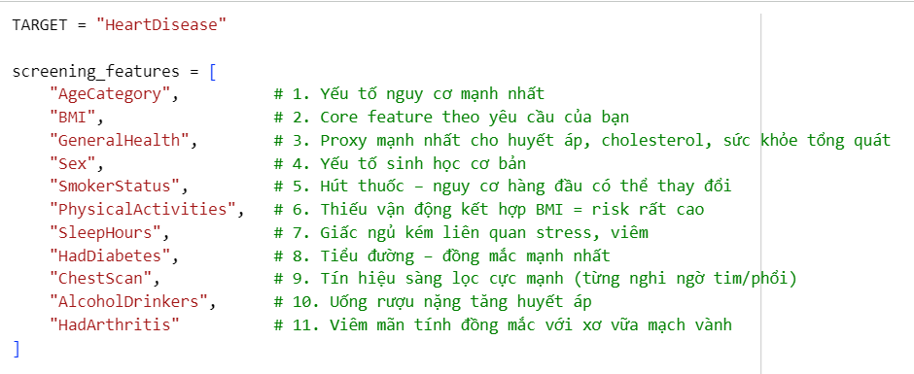
Hình 4.1 Lựa chọn tập đặc trưng đầu vào và biến mục tiêu

4.1.2. Chia dữ liệu thành tập huấn luyện và tập kiểm tra theo một tỷ lệ phù hợp
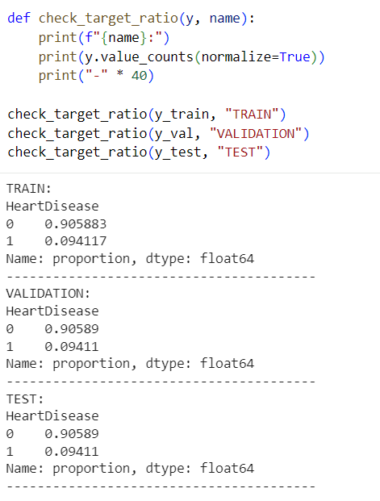
Hình 4.2 Chia dữ liệu

4.1.3. Khởi tạo mô hình Logistic Regresion, Random Fores và XGBoost

4.1.3.1 Mô hình Logistic Regresion chưa xử lý mất cân bằng dữ liệu
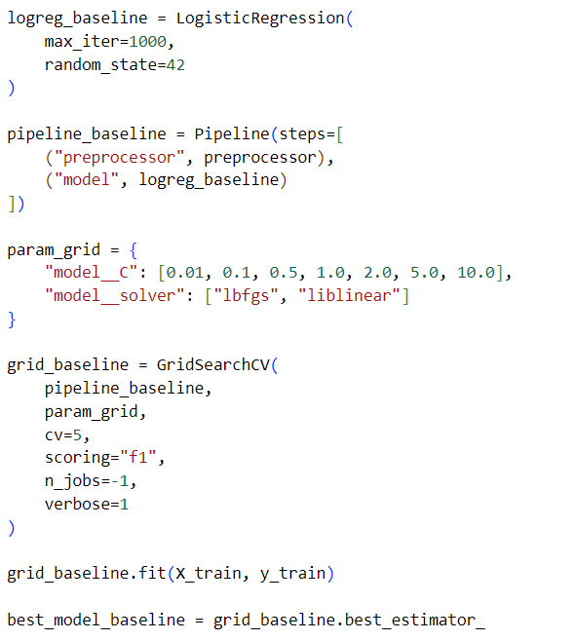
Hình 4.3 Mô hình Logistic Regresion chưa xử lý mất cân bằng dữ liệu

4.1.3.2 Mô hình Logistic Regresion đã xử lý mất cân bằng dữ liệu
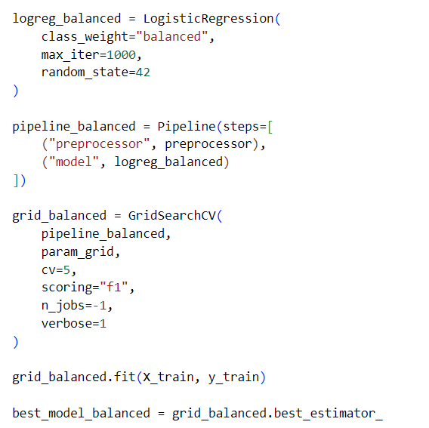
Hình 4.4 Mô hình Logistic Regresion đã xử lý mất cân bằng dữ liệu

4.1.3.3 Mô hình Random Forest chưa xử lý mất cân bằng dữ liệu
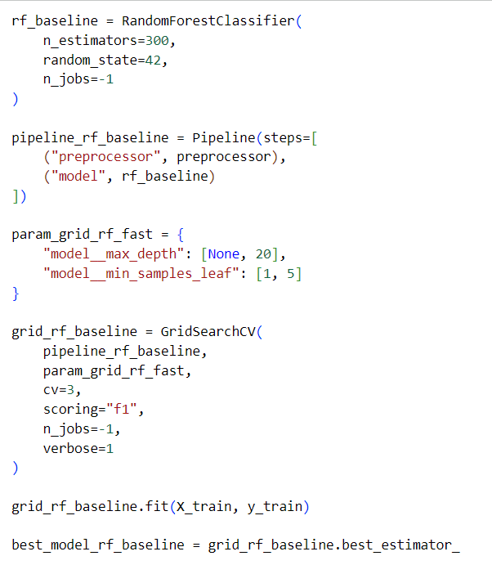
Hình 4.5 Mô hình Random Forest chưa xử lý dữ liệu

4.1.3.4 Mô hình Random Forest đã xử lý mất cân bằng dữ liệu
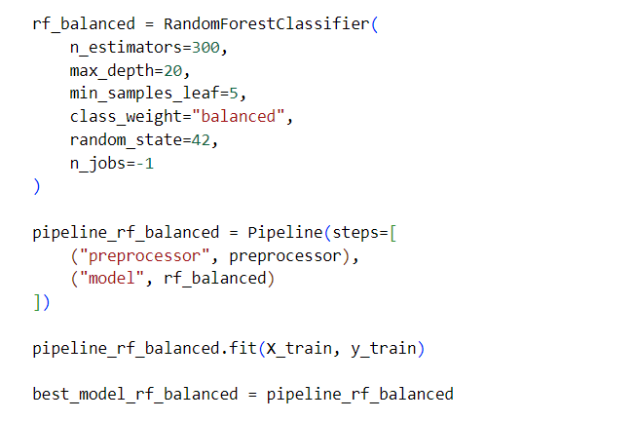
Hình 4.6 Mô hình Random Forest đã xử lý mất cân bằng dữ liệu

4.1.3.5 Khởi tạo mô hình XGBoost

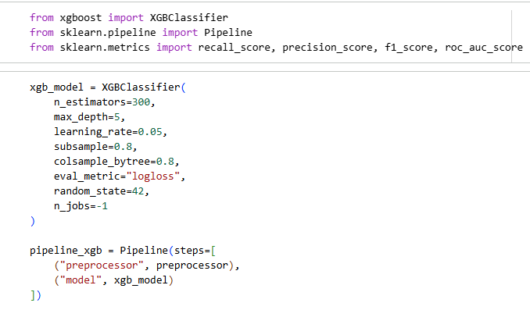
Hình 4.7 Khởi tạo mô hình XGBoost

  - Huấn luyện mô hình

4.2.1. Huấn luyện mô hình trên tập huấn luyện (Train)
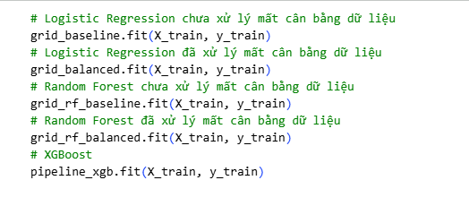
Hình 4.8 Huấn luyện mô hình

Trong quá trình huấn luyện, nghiên cứu tiến hành xây dựng và so sánh ba mô hình học máy gồm Logistic Regression, Random Forest và XGBoost, trong đó mỗi mô hình được xem xét ở hai kịch bản: có và không xử lý mất cân bằng dữ liệu.
Đối với Logistic Regression, mô hình được huấn luyện thông qua GridSearchCV trên tập huấn luyện. Phiên bản chưa xử lý mất cân bằng dữ liệu đóng vai trò làm mô hình baseline, trong khi phiên bản đã xử lý mất cân bằng cho phép mô hình chú trọng hơn đến lớp thiểu số, từ đó cải thiện khả năng phát hiện các trường hợp có nguy cơ bệnh tim.
Tương tự, với Random Forest, hai mô hình được huấn luyện nhằm đánh giá tác động của việc xử lý mất cân bằng dữ liệu. Kết quả huấn luyện cho thấy Random Forest có khả năng học được các mối quan hệ phi tuyến trong dữ liệu tốt hơn Logistic Regression, tuy nhiên nếu không xử lý mất cân bằng, mô hình có xu hướng thiên lệch về lớp chiếm đa số.
Đối với XGBoost, mô hình được huấn luyện trực tiếp trên tập huấn luyện thông qua pipeline. Nhờ cơ chế boosting và regularization, XGBoost có khả năng tập trung vào các mẫu khó phân loại và thường cho hiệu năng vượt trội hơn so với các mô hình còn lại, đặc biệt trong bối cảnh dữ liệu mất cân bằng.
Nhìn chung, việc huấn luyện song song các mô hình có và không xử lý mất cân bằng dữ liệu giúp đánh giá rõ ràng ảnh hưởng của mất cân bằng lớp đến hiệu quả phân loại. Các mô hình có xử lý mất cân bằng thường đạt F1-score cao hơn, cho thấy khả năng cân bằng tốt hơn giữa độ chính xác (precision) và độ bao phủ (recall) đối với lớp nguy cơ cao.

4.2.2. Đánh giá nhanh mô hình trên tập kiểm tra (Validation)
Logistic Regression:
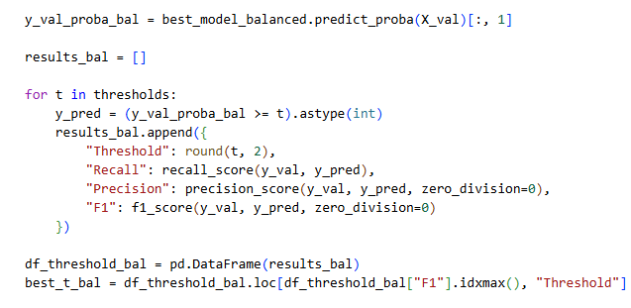
Hình 4.9 Logistic Regression trên tập validation
Sau khi huấn luyện và tối ưu tham số bằng GridSearchCV trên tập huấn luyện, mô hình Logistic Regression có xử lý mất cân bằng dữ liệu
(class_weight="balanced") được đánh giá trên tập validation.
Xác suất dự đoán được sử dụng để thử nghiệm nhiều ngưỡng phân loại khác nhau và lựa chọn ngưỡng tối ưu dựa trên F1-score nhằm cân bằng giữa Precision và Recall.
Random Forest chưa xử lý mất cân bằng và đã xử lý mất cân bằng dữ liệu:
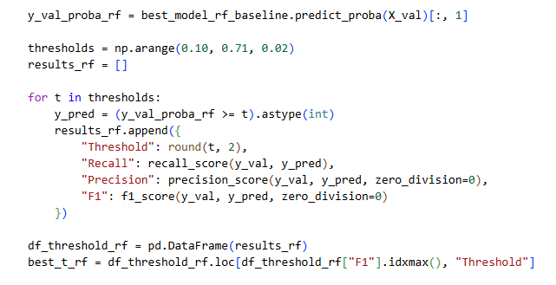
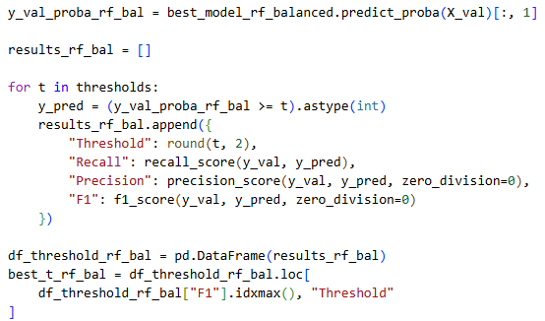
Hình 4.10 Random Forest trên tập validation

Sau khi huấn luyện và tối ưu tham số trên tập huấn luyện, hai phiên bản Random Forest (chưa xử lý và đã xử lý mất cân bằng dữ liệu) được đánh giá trên tập validation.
Xác suất dự đoán của mô hình được sử dụng để thử nghiệm nhiều ngưỡng phân loại khác nhau nhằm lựa chọn threshold tối ưu dựa trên F1-score.
Kết quả cho thấy việc sử dụng class_weight="balanced" giúp cải thiện khả năng phát hiện lớp thiểu số (Recall), đổi lại Precision có thể giảm nhẹ, phù hợp với bài toán dự đoán nguy cơ bệnh tim.
XGBoost:
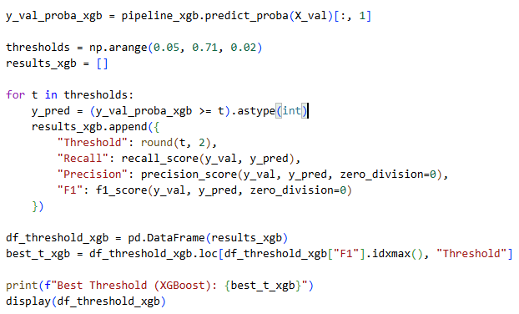
Hình 4.11 XGBoost trên tập validation

Mô hình XGBoost được huấn luyện trên tập huấn luyện thông qua pipeline tiền xử lý. Sau đó, mô hình được đánh giá trên tập validation bằng cách dự đoán xác suất và quét nhiều ngưỡng phân loại khác nhau nhằm tối ưu chỉ số F1-score. Ngưỡng dự đoán tối ưu được lựa chọn dựa trên kết quả đánh giá trên tập validation.
  - Điều chỉnh siêu tham số và các kỹ thuật đánh giá

4.3.1. Điều chỉnh siêu tham số
Để nâng cao hiệu quả dự đoán, mô hình có thể được cải thiện thông qua việc điều chỉnh siêu tham số (hyperparameter tuning).

4.3.2. Kỹ thuật Hyperparameter Tuning
Logistic Regession:
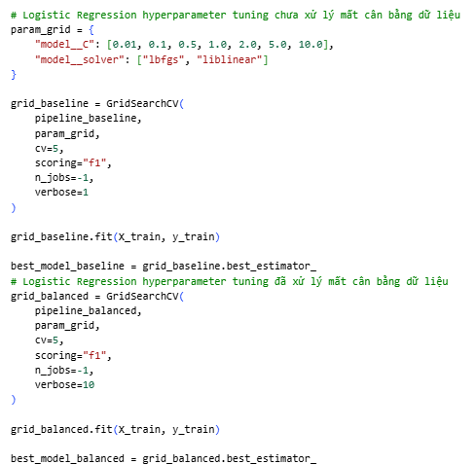
Hình 4.12 Điều chỉnh siêu tham số Logistic Regression
Logistic Regression chưa xử lý mất cân bằng dữ liệu:
- Mô hình Logistic Regression được điều chỉnh siêu tham số bằng phương pháp GridSearchCV với 5-fold Cross Validation.
- Các siêu tham số được tối ưu bao gồm hệ số regularization C và thuật toán tối ưu solver, với tiêu chí lựa chọn là F1-score.
- Do chưa áp dụng kỹ thuật xử lý mất cân bằng dữ liệu, mô hình có xu hướng ưu tiên lớp chiếm đa số, dẫn đến Recall của lớp thiểu số còn hạn chế, mặc dù Precision có thể đạt mức tương đối cao.
Logistic Regression đã xử lý mất cân bằng dữ liệu:
- Mô hình Logistic Regression được áp dụng class_weight="balanced" và tiếp tục được điều chỉnh siêu tham số bằng GridSearchCV với cùng tập tham số và chiến lược đánh giá.
- Việc xử lý mất cân bằng dữ liệu giúp mô hình tăng trọng số cho lớp thiểu số, từ đó cải thiện Recall và F1-score so với phiên bản baseline. Tuy nhiên, Precision có thể giảm nhẹ do số lượng dự đoán dương tính tăng lên.
=> Việc kết hợp hyperparameter tuning với xử lý mất cân bằng dữ liệu giúp Logistic Regression đạt hiệu năng cân bằng hơn giữa Precision và Recall, đặc biệt phù hợp với bài toán dự đoán nguy cơ bệnh tim, nơi việc bỏ sót ca bệnh cần được hạn chế.
Random Forest:
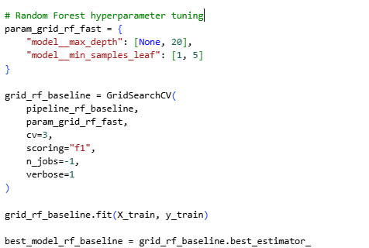
Hình 4.13 Điều chỉnh siêu tham số Random Fores
Mô hình Random Forest (baseline) được điều chỉnh siêu tham số bằng phương pháp GridSearchCV với 3-fold Cross Validation nhằm giảm thời gian huấn luyện do chi phí tính toán lớn của mô hình.
Các siêu tham số được tối ưu bao gồm độ sâu tối đa của cây (max_depth) và số mẫu tối thiểu tại nút lá (min_samples_leaf), hai tham số có ảnh hưởng trực tiếp đến hiện tượng overfitting của Random Forest.
Việc điều chỉnh các tham số này giúp mô hình hạn chế học quá khớp, cải thiện khả năng tổng quát hóa và đạt F1-score tốt hơn trên tập huấn luyện so với cấu hình mặc định.
XGBoost:
Đối với XGBoost, các siêu tham số chính được lựa chọn thủ công dựa trên kinh nghiệm và các khuyến nghị phổ biến. Sau đó, mô hình được đánh giá trên tập validation và điều chỉnh ngưỡng phân loại nhằm tối ưu F1-score.

4.3.3. Kỹ thuật ThresHold Tuning
Nguyên tắc chọn threshold có căn cứ (Recall-priority):
Trong bài toán sàng lọc nguy cơ bệnh tim, chi phí của các loại sai lệch
không tương đương. Việc bỏ sót bệnh nhân nguy cơ cao (False Negative)
có thể dẫn đến hậu quả nghiêm trọng do không được can thiệp y tế kịp thời,
trong khi cảnh báo nhầm (False Positive) chủ yếu làm tăng chi phí kiểm tra.
Do đó, Recall (Sensitivity) được ưu tiên là chỉ số quan trọng nhất.
Tuy nhiên, việc tối ưu Recall một cách cực đoan có thể làm Precision
giảm mạnh, dẫn đến quá nhiều cảnh báo sai. Vì vậy, thay vì chọn threshold
chỉ dựa trên Recall, nghiên cứu này áp dụng chiến lược:
- Giữ F1-score không suy giảm đáng kể so với giá trị tối ưu
- Giữ Precision ở mức chấp nhận được
- Trong tập các threshold thỏa mãn điều kiện trên, chọn threshold
cho Recall cao nhất
Cách tiếp cận này đảm bảo cân bằng giữa hiệu quả sàng lọc và tính thực tiễn
trong ứng dụng y tế.
Logistic Regession:
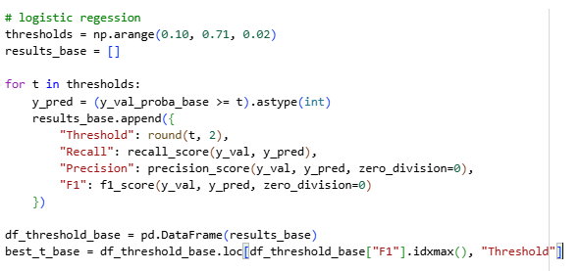
Hình 4.14 Logistic Regession threshold turing
Mô hình Logistic Regression được đánh giá trên tập validation bằng cách thử nghiệm nhiều ngưỡng phân loại (threshold) trong khoảng từ 0.10 đến 0.70.
Với mỗi threshold, các chỉ số Recall, Precision và F1-score được tính toán, sau đó lựa chọn ngưỡng tối ưu dựa trên F1-score cao nhất.
Random Forest:
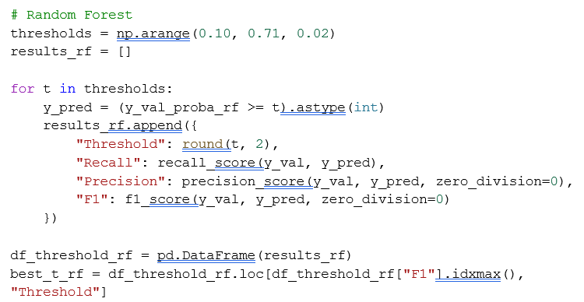
Hình 4.15 Random Forest threshold tuning
Ngưỡng phân loại của Random Forest được điều chỉnh trên tập validation nhằm tối ưuF1-score.
Kết quả cho thấy việc giảm threshold giúp cải thiện Recall của lớp thiểu số, phù hợp với mục tiêu phát hiện bệnh tim.
XGBoost:
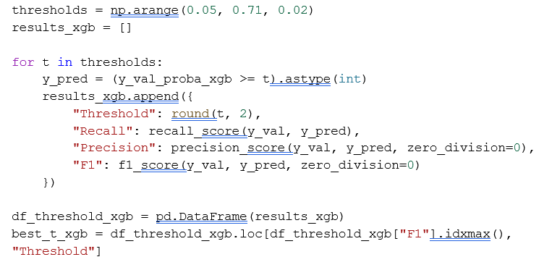
Hình 4.16 XGBoost threshold turing
Mặc dù XGBoost là mô hình mạnh và đã tối ưu loss trong quá trình huấn luyện, việc sử dụng threshold mặc định 0.5.
Do đó, threshold tuning trên tập validation được áp dụng nhằm cải thiện Recall và F1-score cho lớp nguy cơ cao.

  - Đánh giá độ phức tạp và chi phí tính toán
Logistic Regression có độ phức tạp và chi phí tính toán thấp nhất do là mô hình tuyến tính, thời gian huấn luyện nhanh và tiêu tốn ít tài nguyên, phù hợp với các bài toán yêu cầu tốc độ và khả năng mở rộng cao. Random Forest có độ phức tạp trung bình do sử dụng nhiều cây quyết định, thời gian huấn luyện và bộ nhớ tăng theo số lượng cây nhưng có thể huấn luyện song song, giúp cải thiện độ ổn định và khả năng tổng quát hóa. XGBoost có chi phí tính toán cao nhất vì huấn luyện theo cơ chế boosting tuần tự và phải tính toán gradient, Hessian cùng nhiều siêu tham số, tuy nhiên đổi lại mô hình đạt hiệu quả dự đoán cao nhất, đặc biệt với dữ liệu phi tuyến và mất cân bằng.
  - Kết luận chương
Chương này đã trình bày quy trình xây dựng và huấn luyện ba mô hình học máy là Logistic Regession, Random Forest và XGBoost cho bài toán dự đoán nguy cơ mắc bệnh tim. Các bước từ chia dữ liệu, huấn luyện mô hình, điều chỉnh siêu tham số cho đến đánh giá độ phức tạp tính toán đã được mô tả chi tiết. Đây là cơ sở quan trọng để phân tích kết quả, so sánh hiệu quả của các mô hình và rút ra nhận xét trong chương tiếp theo.

ĐÁNH GIÁ VÀ THẢO LUẬN KẾT QUẢ
  - Tiêu chí đánh giá
Để đánh giá hiệu quả của các mô hình học máy trong bài toán dự đoán chất lượng giấc ngủ, đề tài sử dụng các tiêu chí đánh giá phổ biến trong bài toán phân loại, bao gồm Accuracy, Precision, Recall, F1-score, ROC-AUC.
- Accuracy phản ánh tỷ lệ dự đoán đúng trên tổng số mẫu, cho cái nhìn tổng quát về hiệu suất mô hình.
- Precision cho biết mức độ chính xác của các dự đoán dương tính, thể hiện khả năng mô hình tránh dự đoán sai.
- Recall đo lường khả năng mô hình phát hiện đầy đủ các trường hợp dương tính thực sự.
- F1-score là trung bình điều hòa giữa Precision và Recall, giúp đánh giá cân bằng hiệu suất mô hình, đặc biệt khi dữ liệu không phân bố đều.
- ROC–AUC đo khả năng mô hình phân biệt giữa hai lớp bằng cách tổng hợp hiệu suất trên mọi ngưỡng phân loại thông qua đường cong ROC (TPR–FPR).
AUC càng lớn thì mô hình càng có khả năng xếp hạng mẫu dương cao hơn mẫu âm, độc lập với threshold và phù hợp cho dữ liệu mất cân bằng.
Các chỉ số này được sử dụng đồng thời nhằm đảm bảo việc đánh giá mô hình được toàn diện và khách quan.
  - Kết quả thực nghiệm

5.2.1. Phân tích và đánh giá kết quả mô hình Logistic Regresion
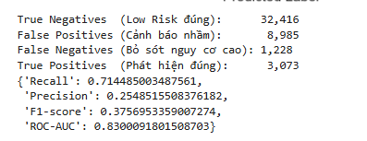
Hình 5.1 Kết quả thực nghiệm LogisticRegession

Mô hình Logistic Regression với thiết lập ưu tiên độ phủ đạt chỉ số ROC-AUC ổn định ở mức 0.83, cho thấy khả năng phân loại tổng quát tốt. Mức Recall đạt 71.45% cho phép mô hình nhận diện thành công 3.073 trường hợp rủi ro, giúp kìm hãm số lượng ca bị bỏ sót (False Negatives) ở mức 1.228 ca – một cải thiện đáng kể so với ngưỡng cân bằng nhưng vẫn chưa tối ưu tuyệt đối cho mục tiêu sàng lọc y tế (screening). Đổi lại, độ chính xác (Precision) chỉ dừng lại ở mức 25.49% với 8.985 cảnh báo giả, tạo ra áp lực nhất định cho khâu thẩm định lâm sàng phía sau khi cứ 4 cảnh báo phát ra thì có khoảng 3 trường hợp là an toàn.

5.2.2. Phân tích và đánh giá kết quả mô hình Random Fores
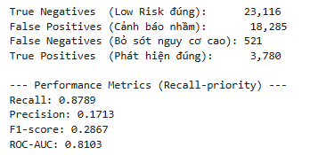
Hình 5.2 Kết quả thực nghiệm Random Forest
Mô hình Random Forest với chiến lược ưu tiên độ nhạy (Recall-priority) thể hiện vai trò công cụ sàng lọc sơ cấp hiệu quả khi đạt Recall 87.89%, giúp phát hiện thành công 3.780 ca bệnh và kìm hãm số lượng bỏ sót ở mức thấp (521 ca). Tuy nhiên, xét về hiệu quả tổng quát, mô hình này tỏ ra kém ưu thế hơn nhẹ so với hai thuật toán còn lại (với ROC-AUC đạt 0.81). Đồng thời, đây cũng là mô hình gây áp lực lớn nhất cho quy trình vận hành khi tạo ra lượng cảnh báo giả kỷ lục (18.285 ca), kéo độ chính xác (Precision) xuống mức thấp nhất là 17.13%, đòi hỏi nỗ lực xử lý hậu kiểm rất lớn.

5.2.3. Phân tích và đánh giá kết quả mô hình XGBoost
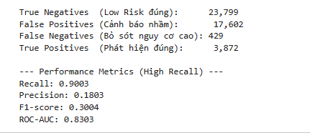
Hình 5.3 Kết quả thực nghiệm của XGBoost
Mô hình XGBoost thể hiện ưu thế vượt trội nhất về khả năng bao phủ rủi ro với chỉ số Recall đạt đỉnh 90.03%, giúp hệ thống phát hiện thành công 3.872 ca và giảm thiểu tối đa số lượng bỏ sót xuống mức thấp nhất chỉ còn 429 trường hợp (False Negatives). Với ROC-AUC đạt 0.8303, mô hình khẳng định năng lực phân loại tổng quát mạnh mẽ và ổn định. Tuy nhiên, để đạt được độ an toàn này, sự đánh đổi về chi phí vận hành là rất lớn khi độ chính xác (Precision) giảm xuống 18.03%, tạo ra tới 17.602 cảnh báo giả, đòi hỏi nguồn lực thẩm định lớn nhất trong ba mô hình thử nghiệm.
  - So sánh mô hình
Kết quả so sánh 3 mô hình (Logistic Regression, Random Forest, XGBoost)
sau khi điều chỉnh threshold trên tập Validation với mục tiêu ưu tiên Recall,
sau đó đánh giá trên tập Test để đảm bảo tính khách quan
1. Recall (Tiêu chí ưu tiên chính)
- XGBoost đạt Recall cao nhất (0.900), cho thấy khả năng phát hiện gần như toàn bộ các ca nguy cơ cao.
- Random Forest đứng thứ hai (0.879), mức Recall rất tốt và ổn định.
- Logistic Regression có Recall thấp hơn (0.714), phù hợp hơn cho baseline hoặc mô hình giải thích.
- Trong bối cảnh sàng lọc y tế, Recall cao đồng nghĩa với giảm tối đa bỏ sót bệnh nhân, do đó XGBoost và Random Forest thể hiện ưu thế rõ rệt.
2. Precision & F1-score (Hệ quả tất yếu của High Recall)
- Cả ba mô hình đều có Precision thấp (0.17–0.25), phản ánh số lượng false positive tăng mạnh khi hạ threshold.
- XGBoost vẫn giữ được F1-score cao nhất (0.300), cho thấy cân bằng tốt hơn giữa Recall và Precision.
- Random Forest có F1 thấp nhất, cho thấy cái giá phải trả lớn hơn khi đẩy Recall lên rất cao.
- Đây là trade-off có chủ đích, được chấp nhận trong bài toán screening ban đầu.
3. ROC-AUC (Năng lực phân biệt tổng thể)
- Logistic Regression và XGBoost cùng đạt ROC-AUC ≈ 0.83, cho thấy năng lực phân biệt tốt và ổn định.
- Random Forest thấp hơn một chút (0.81), nhưng vẫn ở mức chấp nhận được.
- ROC-AUC cao xác nhận rằng việc hạ threshold không làm mất bản chất phân biệt của mô hình.
- Kết luận: XGBoost (High Recall) được lựa chọn là mô hình tối ưu nhất cho bài toán sàng lọc, vì đạt Recall cao nhất trong khi F1-score và ROC-AUC vẫn được duy trì ở mức tốt.
  - Nhận xét và thảo luận
Hiệu năng vượt trội của XGBoost: Trong ba thuật toán thử nghiệm, XGBoost chứng minh là công cụ sàng lọc an toàn nhất với độ phủ (Recall) đạt đỉnh 90.03% và số lượng ca bỏ sót thấp nhất (chỉ 429 trường hợp), vượt xa khả năng của Logistic Regression và Random Forest.
Chiến lược ưu tiên sự an toàn: Nhóm nghiên cứu chấp nhận sự đánh đổi về mặt kinh tế/vận hành khi độ chính xác (Precision) dừng ở mức 18.03% với lượng cảnh báo giả cao (17.602 ca), nhằm đảm bảo mục tiêu tối thượng của y tế là không bỏ lọt bệnh nhân ở bước sàng lọc sơ cấp.
Quyết định lựa chọn và Kiến nghị: Nhóm chọn XGBoost là mô hình chính thức nhờ duy trì được độ ổn định tổng quát tốt (ROC-AUC 0.83); hướng phát triển tiếp theo tập trung vào việc tinh chỉnh ngưỡng quyết định (threshold tuning) và bổ sung đặc trưng dữ liệu để giảm thiểu tỷ lệ báo động giả.
  - Kết luận chương
Chương này đã trình bày chi tiết đánh giá hiệu năng của ba mô hình học máy: Logistic Regression, Random Forest và XGBoost, với mục tiêu xây dựng hệ thống sàng lọc rủi ro hiệu quả. Dựa trên các kết quả thực nghiệm định lượng, có thể rút ra những kết luận cốt lõi sau:
Thứ nhất, kết quả cho thấy sự đánh đổi rõ rệt giữa độ nhạy (Recall) và độ chính xác (Precision) khi áp dụng các thuật toán khác nhau. Trong khi Logistic Regression thiên về sự cân bằng và giảm thiểu báo động giả, XGBoost lại chứng minh ưu thế vượt trội trong việc tối ưu hóa độ phủ (Recall), đạt mức 90.03%.
Thứ hai, với đặc thù của bài toán sàng lọc (Screening) – nơi việc bỏ sót nguy cơ (False Negative) mang lại hậu quả nghiêm trọng hơn so với báo nhầm – mô hình XGBoost được xác định là lựa chọn tối ưu nhất. Mô hình này đã giảm thiểu số lượng ca bỏ sót xuống mức thấp nhất (429 ca), đồng thời duy trì khả năng phân loại tổng quát tốt với chỉ số ROC-AUC đạt 0.83.
Tuy nhiên, hạn chế lớn nhất được ghi nhận là tỷ lệ dương tính giả (False Positive) của mô hình còn cao (Precision ~18%), dẫn đến khối lượng cảnh báo cần thẩm định lại là khá lớn. Đây là thách thức thực tế cần được giải quyết bằng các biện pháp nghiệp vụ hoặc kỹ thuật bổ trợ trong giai đoạn triển khai.
Tóm lại, dựa trên cơ sở khoa học và số liệu thực nghiệm, nhóm quyết định lựa chọn XGBoost làm mô hình lõi để xây dựng hệ thống dự đoán. Kết quả này là tiền đề quan trọng để đưa ra các kiến nghị và giải pháp triển khai thực tế sẽ được trình bày trong chương tiếp theo.

KẾT LUẬN
Kết quả đạt được
Sau quá trình nghiên cứu lý thuyết và thực nghiệm trên bộ dữ liệu Indicators of Heart Disease, đồ án đã hoàn thành các mục tiêu đề ra và đạt được những kết quả cụ thể sau:
- Xây dựng thành công quy trình xử lý dữ liệu chuẩn hóa: Nhóm đã thực hiện trọn vẹn các bước từ tiền xử lý, làm sạch dữ liệu, trực quan hóa (EDA) đến trích chọn các đặc trưng quan trọng như AgeCategory, BMI, GeneralHealth. Đặc biệt, vấn đề mất cân bằng dữ liệu nghiêm trọng (lớp bệnh tim chỉ chiếm ~9%) đã được giải quyết hiệu quả thông qua kỹ thuật gán trọng số lớp (class_weight="balanced"), tạo tiền đề tốt cho việc huấn luyện mô hình.
- Lựa chọn được mô hình tối ưu cho bài toán sàng lọc: Qua việc so sánh ba thuật toán (Logistic Regression, Random Forest, XGBoost), đồ án đã xác định XGBoost là mô hình vượt trội nhất. Với chiến lược ưu tiên độ phủ (High Recall)
- Ý nghĩa thực tiễn: Kết quả này chứng minh mô hình có đủ năng lực để hoạt động như một công cụ sàng lọc sơ cấp (screening tool) trong cộng đồng, giúp khoanh vùng hiệu quả nhóm đối tượng nguy cơ cao để ưu tiên can thiệp y tế, giảm thiểu tối đa rủi ro bỏ lọt bệnh nhân.
Hạn chế và hướng phát triển
Bên cạnh những kết quả đạt được, vẫn còn tồn tại hạn chế về tỷ lệ báo động giả (False Positive) cao, dẫn đến độ chính xác (Precision) thấp (~18%). Để khắc phục điều này và nâng cao tính ứng dụng, nhóm đề xuất các hướng phát triển sau:
- Mở rộng và chuyên sâu hóa dữ liệu: Bộ dữ liệu hiện tại chủ yếu dựa trên thông tin tự khai báo (self-reported) từ khảo sát BRFSS. Hướng phát triển tiếp theo cần tích hợp thêm các chỉ số lâm sàng định lượng (như huyết áp, nồng độ Cholesterol, đường huyết lúc đói, nhịp tim...) để giúp mô hình phân biệt rõ ràng hơn giữa nhóm "nguy cơ biên" và nhóm bệnh lý thực sự, từ đó cải thiện độ chính xác (Precision).
- Thử nghiệm các kỹ thuật học máy nâng cao: Áp dụng phương pháp Stacking Ensemble (kết hợp điểm mạnh của cả XGBoost và Logistic Regression) hoặc các mô hình Deep Learning (Mạng nơ-ron sâu) để tìm kiếm các đặc trưng tiềm ẩn phức tạp hơn mà các mô hình cây quyết định có thể chưa khai thác hết.

TÀI LIỆU THAM KHẢO
[1] Tiệp, V. H. (2018). Machine Learning Cơ bản [Ebook]. GitHub repository. https://github.com/tiepvupsu/ebookMLCB
[2] Pedregosa, F., Varoquaux, G., Gramfort, A., Michel, V., Thirion, B., Grisel, O., ... & Duchesnay, É. (2011). Scikit-learn: Machine learning in Python. Journal of Machine Learning Research, 12, 2825–2830. https://arxiv.org/abs/1201.0490
[3] Géron, A. (2019). Hands-On Machine Learning with Scikit-Learn, Keras & TensorFlow: Concepts, Tools, and Techniques to Build Intelligent Systems (2nd ed.). O’Reilly Media.
[4] Brownlee, J. (2020). Machine Learning Mastery with Python: Understand Your Data, Create Accurate Models, and Work Projects End-to-End. Machine Learning Mastery.

